Автономная некоммерческая профессиональная образовательная организация
«УРАЛЬСКИЙ ПРОМЫШЛЕННО-ЭКОНОМИЧЕСКИЙ ТЕХНИКУМ»

ПО ПРОФЕССИОНАЛЬНОМУ МОДУЛЮ
пм.01 «Техническое обслуживание и ремонт автотранспорта»

Ремонт автомобильного транспорта

Учебно-методическое пособие по выполнению
Практических работ для студентов заочного отделения специальности «Техническое обслуживание и ремонт автомобильного транспорта»

Екатеринбург
2014

Задания для практических разработаны на основе Федерального государственного образовательного стандарта среднего профессионального образования по специальности СПО «Техническое обслуживание и ремонт автомобильного транспорта», базовой подготовки, программы МДК 01.03. «Ремонт автомобильного транспорта»

ОДОБРЕНО  цикловой комиссией  Председатель комиссии  ______________ С.Ю.Кордюков  от «10» сентября 2014г. | УТВЕРЖДАЮ  Директор  ___________ В.И. Овсянников  «20» сентября 2014 г.

Организация-разработчик: АН ПОО «Уральский промышленно-экономический техникум»
Разработчик: Кучерюк В.Н преподаватель АН ПОО «Уральский промышленно-экономический техникум»

Пояснительная записка
В процессе эксплуатации автомобиля его рабочие свойства постепенно ухудшаются из-за изнашивания деталей, а также коррозии и усталости материала, из которого они изготовлены. В автомобиле появляются отказы и неисправности, которые устраняют при техническом обслуживании и ремонте.
Методические указания к выполнению лабораторно-практических работ составлены согласно требованиям Государственного образовательного стандарта Российской Федерации и призваны помочь студентам глубже изучить ремонт автомобиля, а также получить навыки в самостоятельном проведении разборочно-сборочных работ и проведении дефектации деталей.
Выполнить разборку-сборку конкретного узла можно только на лабораторно-практических занятиях. В предлагаемых методических указаниях рассказано о том, что надо делать и как нужно работать для успешного выполнения всей программы учебных занятий. Учебная группа делится на три звена. Каждому звену дается задание. Содержание всех заданий различное, но общий порядок их выполнения одинаковый и предусматривает коллективную работу студентов всего звена с использованием разных приемов и способов изучения материала.
Первая и главная цель занятий – закрепление, углубление и расширение знаний, полученных на теоретических занятиях и усвоенные при изучении учебника. Чтобы добиться этого, студенты работают самостоятельно, но под руководством преподавателя или мастера.
На лабораторно-практических занятиях студенты разбирают узел, чтобы определить состояние его деталей, затем проводят дефектацию деталей и собирают. Разборку проводят по инструкционной карте.
В процессе проведения лабораторно-практических работ студенты должны овладеть следующими основными навыками и умениями:
-использование инструкционных карт и других учебных пособий;
-освоение инструментов и приспособлений, необходимых для проведения разборочно-сборочных работ;
-проведение разборки и сборки всех агрегатов, узлов, механизмов и систем изучаемых автомобилей;
-проведение дефектации деталей;
-соблюдение требований безопасности проведения работ и гигиены труда.
После выполнения всего задания студенты приводят в порядок учебные места.

Правила безопасной работы учащихся в лаборатории
1.Одежда должна быть исправной, аккуратно заправлена, а обшлага рукавов застегнуты. Волосы прикрыты головным убором.
2.Руки не должны быть мокрыми или замасленными, чтобы инструмент не выскользнул, а учебные пособия не запачкались.
3.Замасленные руки нельзя мыть бензином, это вредно для кожи.
4.Рабочее место надо содержать в чистоте и порядке: опасно, когда пол захламлен, а проходы не свободны.
5.Пол в лаборатории нужно поддерживать сухим. Пролитые нефтепродукты нужно засыпать опилками (или чистым просеянным песком), затем убрать их и насухо вытереть следы жидкости.
6.Обтирочный материал собирать в железный ящик с плотной крышкой.
7.Во время работы на подвижные колеса и другие неустойчивые части машины становиться запрещается.
8.Круглые детали нельзя класть на край стола, они могут упасть, причинив травму окружающим.
9.Применяемый инструмент должен быть исправным: у молотка боек слегка выпуклый, гладкий, не сбитый и без трещин; закреплена ручка в молотке неподвижно; ударная поверхность зубила и бородка – слегка выпуклая, без сколов, выбоин, трещин, заусенцев. Рабочий конец отвертки должен быть плоским и не острым. Работать отверткой, у которой погнут стержень, опасно: она срывается с головки винта.
10.Штангенциркуль, набор щупов, линейка и другой измерительный инструмент должен быть всегда чистым и сухим, кладите его отдельно от другого инструмента, берегите от ударов, царапин, замасливания, пользуйтесь им осторожно, аккуратно.
11.Ключ для гаек и болтов надо подбирать точно по размеру гайки и болта.
12.Для отвинчивания туго затянутых гаек или затягивания их до отказа, пользуйтесь торцовыми ключами, прилагая при этом значительные усилия.
13.Подтягивая крепежные детали, опасайтесь расположенных рядом частей с острыми кромками.
14.Острые инструменты берите за их нерабочую часть, а вот подавая такой инструмент другому, держите его рабочей частью к себе.
15.Когда нужно поднять одну сторону автомобиля, пользуются домкратами. Под домкрат обязательно кладется широкая прочная доска.
16.Приступая к работе со съемниками, проверьте, нет ли у него трещин, не погнуты ли винты и другие части съемника. Устанавливайте съемник так, чтобы силовой винт располагался соосно снимаемой детали и все лапки надежно захватили ее.
17.Когда вынимают или ставят в цилиндр поршень с шатуном, чтобы не повредить руки, нельзя браться за шатун у поршня или за кромку его направляющей части.
18.Совмещение отверстий собираемых деталей проверяйте бородком, но ни в коем случае не пальцем руки.
19.В помещении нельзя курить и пользоваться открытым огнем.

Лабораторная работа №1
Дефектация блока цилиндров двигателя.
Коды формируемых компетенций в результате изучения работы: ПК 2.1-2.4, ОК 1- ОК 10.
Цель работы: закрепление и развитие знания, способов, средств и техники дефектации блока цилиндров, приобретение практических навыков определения дефектов и их сочетаний, использования средств контроля и руководства по капитальному ремонту автомобилей, уяснение характера работ, выполняемых дефектовщиком.
Блок цилиндров — самая важная часть автомобильного двигателя. Именно он служит "базой", основой всего мотора. Если блок выйдет из строя, то это немалые проблемы — не только технические, но и юридические, поскольку блок цилиндров — номерная деталь, и этот номер указан в регистрационных документах на автомобиль. Грамотное дефектование блока цилиндров позволит определить не только причины выхода мотора из строя, но и его пригодность для дальнейшей эксплуатации.
Основные конструктивные элементы блока цилиндров: стенки рубашки охлаждения и верхнего картера, посадочные отверстия под втулки распределительного вала, посадочные отверстия под гильзу, гнезда под вкладыши коленных подшипников; привалочные поверхности под головку блока, крышку распределительных шестерен, картера сцепления и др.
Конструктивные элементы гильзы – отверстие под поршень, посадочная и наружная поверхности, буртик. Блок цилиндров относится к классу «толстостенных корпусных деталей», гильза – к классу «полых цилиндров». Заготовки получают отливкой и подвергают низкотемпературному отжигу и старению. Требования к точности размеров в пределах квалитетов 4–7, отклонения формы (не цилиндричность, не плоскостность и др.) не должны превышать 0,010– 0,020 мм, отклонения расположения (не параллельность, неперпендикулярность и др.) – 0,020– 0,050 мм на 100 мм длины. Установочной базой служат: для блока – привалочная поверхность масляного картера, для гильзы – фаски отверстия под поршень.

Блоки цилиндров могут иметь механические повреждения (трещины, обломы, пробоины, обломы болтов и шпилек, срыв резьбы и др.), коробление, износ посадочных отверстий под подшипники и втулки, износ рабочих поверхностей с подвижными посадками, повреждение резьбы. Блок цилиндров в значительной степени определяет надежность работы двигателя, так как поверхности блока связаны между собой высокими требованиями по точности взаимного расположения.

- процессе работы двигателя на блок цилиндров и гильзу воздействуют силы трения, внутренние напряжения в металле, вибрация, агрессивность среды и др. Все это приводит к износам (∆ИЗН до 0,150 мм, ∆НЕЦИЛ до 0,120 мм), нарушениям качества поверхности (задиры, риски, коррозия), механическим повреждениям (трещины, отколы, дефекты резьбы) и отклонениям расположения (не параллельность, неперпендикулярность и др.).
Кроме указанных на рисунке 1.1 к основным дефектам так же относят: - износ нижнего посадочного отверстия под гильзу; - износ верхнего посадочного отверстия под гильзу; - износ отверстий под толкатели;
- износ гнезд вкладышей коренных подшипников и их не соосность, и т.д.
Появление указанных ранее дефектов, а также деформация и износ рабочих поверхностей вызывают следующие отказы, повреждения и нарушения:
- течь воды через наружные стенки блока и попадание воды в поддонкартера;
-течь масла через крайние коренные подшипники и через соединение поддон и картера блока;
-схватывание рабочих поверхностей поршня и гильзы;
-повышенный износ деталей цилиндропоршневой группы;
-кавитационное разрушение гильз;
-залегание колец;
-падение мощности двигателя и неравномерность его работы, повышенный износ и схватывание рабочих поверхностей коренных подшипников, выкрашивание антифрикционного слоя вкладышей, поломка коленчатого вала;

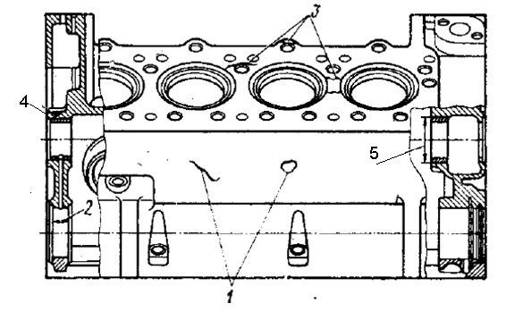

Рис.1.1. Основные дефекты блока цилиндров 1- пробоины на стенках рубашки охлаждения или картера; 2- износ торцов первого коренного подшипника; 3- трещины и отколы; 4 - износ отверстий во втулках под опорные шейки распределительного вала, 5- износ отверстий под втулки распределительного вала.

- повышенный шум и вибрации двигателя; -увеличение расхода топлива и масла; -падение давления масла в двигателе и др.
Гильзы цилиндров двигателей изготавливают из специального чугуна (НRС 42 50 и НRС 45 50
соответственно).
Основные дефекты гильз:
- износ зеркала цилиндра, который выражается в увеличении диаметра ( изн. до 0,15 мм) и сопровождается искажением геометрической формы, в результате износ цилиндра по длине приобретает форму неправильного конуса ( кон. до 0,2 мм), а по диаметру − овала ( нецил. до 0,12 мм);
- износ, изменение формы и взаимного расположения верхнего и нижнего установочных поясков относительно оси цилиндра;
-сколы и трещины любого размера и расположения;
-отложения накипи на поверхности, омываемой охлаждающей жидкостью, и на поверхности посадочных поясков;
- коробление, отколы, глубокие задиры или потеря натяга ни резистовой вставки гильзы. Износы, механические и коррозионные повреждения устраняют обработкой детали под ремонтный размер (РР) или постановкой дополнительных ремонтных деталей (ДРД), заваркой, а также синтетическими материалами. Деформации различного характера устраняют слесарно-механической обработкой. Ремонтные размеры цилиндров устанавливаются заводом изготовителем и под них выпускаются поршни и кольца ремонтных размеров.
Гильзы цилиндров двигателей восстанавливают только под номинальный размер, так как поршни ремонтного размера не выпускаются. Восстанавливать гильзы можно пластинированием,
- е. установкой вставок, изготовленных из стальной ленты У8А, У10А или 65Г; наплавкой внутренней поверхности порошковой проволокой ПП АН 124 0; индукционной центробежной наплавкой порошковой шихтой; термопластическим обжатием с использованием нагрева ТВЧ.

Для дефектования необходимо знание номинальных размеров детали, требования к рабочим деталям, а так же использование измерительных приборов.
- лупа четырехкратного увеличения; - резьбовая калибр-пробка;
- калибр-пробка;
- индикаторный нутромер НИ; - штангенциркуль; - микрометр; - линейка 200 мм; - плоский щуп.
Дефектацию начинают с тщательного осмотра внешнего состояния блока цилиндров и элементов. Осматривается состояние внутренней поверхности гильз, на наличие трещин, неровностей, сколов и т.д. Далее осматривается состояние и наличие трещин, сколов на других поверхностях блока цилиндров. После осмотра состояния поверхностей, необходимо оценить состояние резьбы в крепёжных отверстиях, наличие нарушений в резьбе.
Изучив внешнее состояние необходимо провести измерение элементов. Внутренние отверстия (внутренняя поверхность гильзы, отверстия коренных под коренные подшипники, отверстия под втулки распределительного вала) измеряются с помощью нутромера.
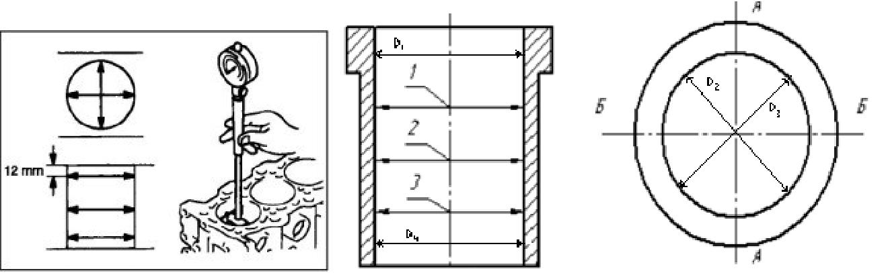

Рис. 1.2. Схема определение овальности и конусности.
По результатам измерений определяется овальность (эллипсность),конусность (непарарлелльность).
Признаки овальность
D2-D3>0,02мм, сечению окружности гильзы или отверстия характерна овальность. Причем значение овальности выше допустимого значения – 0,01…0,02 мм.
D1-D4=0…0,02 мм, овальности в сечении окружности гильзы или отверстия нет.
Признаки конусности
D1-D4>0,02мм, стенкам гильзы или отверстия характерна конусность. Причем значение конусности выше допустимого значения – 0,01…0,02 мм.
D1-D4=0…0,02 мм, конусности в отверстии нет (стенки отверстия или гильзы параллельны)
Значение D1, D2, D3, D4 определяется строго по схеме, с помощью рабочего, поверенного
нутромера.
Коробление поверхности определяется с помощью плоского щупа и проверочной линейки.
Состояние резьбовых отверстий определяется с помощью калибра.
Блок выбраковывают при наличии трещин или обломов в гнездах под вкладыши коренных подшипников, в отверстиях под втулки распределительного вала, в масляных каналах и в местах, недоступных для их устранения, а также в случаях, когда обнаружено более двух трещин в перемычках между посадочными местами под гильзы или клапанными гнездами, более четырех трещин в рубашке охлаждения или более двух трещин, выходящих на обработанные поверхности. А так же если конусность и овальность отверстий более допустимых значений.
Трещины и пробоины устраняют с помощью сварочных процессов, наложением заплат и закреплением их винтами или сваркой, наложением заплат с применением эпоксидных композиций. В местах, не испытывающих больших нагрузок, трещины заделывают стягивающими или уплотняющими фигурными вставками.
Изношенные резьбовые отверстия восстанавливают постановкой спиральных резьбовых вставок, нарезанием резьбы ремонтного (увеличенного) размера. Шпильки с изношенной резьбой выбраковывают: При наличии обломанных болтов и шпилек место облома зачищают заподлицо с поверхностью блока. В центре облома сверлят отверстие на всю длину обломанной части болта (шпильки). Затем забивают экстрактор соответствующего номера, на него надевают соответствующую гайку и вывинчивают обломанную часть из отверстия. При необходимости прогоняют резьбу метчиком.
Посадочные места (гнезда) под вкладыши коренных подшипников восстанавливают растачиванием под вкладыши ремонтного размера с увеличенным наружным диаметром на станке РД-14.
При отсутствии вкладышей ремонтного размера гнезда коренных подшипников восстанавливают путем фрезерования плоскостей разъема крышек коренных подшипников на 0,3-0,4 мм и последующего растачивания до номинального размера при условии сохранения допустимого расстояния от оси отверстия гнезд до верхней плоскости блока цилиндров. Перед фрезерованием плоскостей разъема комплект крышек устанавливают в специальное приспособление и фрезеруют сначала опорные поверхности под гайки. Затем переставляют крышки плоскостью разъема вверх и фрезеруют их. Паз под усик вкладыша углубляют фрезой.
Разработан технологический процесс и оборудование для восстановления изношенных гнезд коренных подшипников с диаметром более 95 мм электроконтактной приваркой стальной ленты с последующим растачиванием приваренного слоя до номинального размера.
Порядок проведения работы – дефектация блока цилиндров.
- Изучить представленный образец, определить его модификацию.
- На основе предложенной модели определить рабочие параметры элементов блока цилиндра.
- Провести внешний осмотр состояния всех элементов блока цилиндров.
- Результаты осмотра занести в рабочую тетрадь.
- Провести замеры элементов блока цилиндров с помощью измерительных приборов.
- Результаты замеров занести в рабочую тетрадь.
- На основании требований к рабочим параметрам элементов блоку цилиндров, а так же фактического их состояния (по результатам визуального осмотра и фактических замеров), определить фактическое отклонение от рабочей нормы.
- По полученным фактическим отклонениям рабочего состояния элементов блока цилиндров определить их допустимое или недопустимое отклонение (норма, допустимое отклонение, брак), по каждому показателю.
- На основании состояния каждого элемента (норма, допустимое отклонение, подлежит к ремонту, брак) сделать выводы о состоянии предложенного блока цилиндров в целом.
- Результаты занести в рабочую тетрадь.
- Сделать выводы по всей работе.
- Ответить на контрольные вопросы в рабочей тетради.
- Защитить работу у преподавателя.

Лабораторная работа №2
Дефектация сопрягаемых конструктивных элементов сложных валов.
Цель работы: закрепление и развитие знания, способов, средств и техники дефектации коленчатого вала, приобретение практических навыков определения дефектов и их сочетаний, использования средств контроля и руководства по капитальному ремонту автомобилей, уяснение характера работ, выполняемых дефектовщиком.
Коленчатый вал предназначен для передачи усилия от шатуна на трансмиссию, преобразования сложного движения шатуна во вращательное. Во время работы двигателя на коленчатый вал воздействуют очень большие изгибающие и закручивающие нагрузки, поэтому вал должен быть очень прочным. Способность вала сопротивляться нагрузкам зависит от материала, из которого сделан вал и от его конструкции, при этом стоимость изготовления вала тоже имеет большое значение в конкурентной борьбе.

Расположена эта деталь непосредственно в двигателе автомобиля, и его конструкция напрямую зависит от движка. Однако, несмотря на это, в конструкциях абсолютно всех коленчатых валов наблюдается много общего. В качестве опоры выступают коренные шейки, в основном, применяется конструкция с четырьмя опорами, но встречаются и трехопорные. В шестицилиндровых двигателях расположены валы, у которых семь опор. Для того чтобы деталь была уравновешена, необходим противовес, а если диаметры цилиндров небольшие, тогда применяется одинарный противовес. Благодаря ним обеспечивается плавная работа всего двигателя.

Коленчатые валы автомобильных двигателей изготавливают из углеродистых, хромомарганцевых, хромоникельмолибденовых, и других сталей, а также из специальных высокопрочных чугунов. Наибольшее применение находят, стали марок 45, 45Х, 45Г2, 50Г, а для тяжело нагруженных коленчатых валов дизелей — 40ХНМА, 18ХНВА и др. Коренные и шатунные шейки подвергаются закалке ТВЧ на глубину 1,53 мм, твердость шеек HRС 50-60

- процессе работы на коленчатый вал воздействуют силы трения, вибрации, знакопеременные нагрузки, среда и др. Это вызывает износ шатунных и коренных шеек (∆изн до 0,1 мм), они изнашиваются неравномерно: по длине принимают форму конуса, по диаметру овала (∆нецил до 0,08 мм); нарушение качества поверхности шеек (задиры, риски, коррозия); механические повреждения (трещины, дефекты резьбы); прогиб коленчатого вала (∆биения до 0,150 мм); износ отверстий во фланце под подшипник ведущего вала коробки передач. Прогиб коленчатого вала приводит к нарушению перпендикулярности оси вала к оси цилиндра, вследствие чего условия смазки сопряженных поверхностей ухудшаются, масляная пленка на трущихся поверхностях разрушается, появляется граничное или сухое трение.
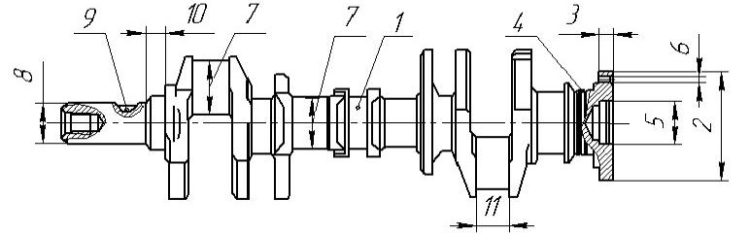

Рис. 2.1. Основные дефекты коленчатого вала.

1- изгиб вала; 2- износ наружной поверхности фланца; 3- биение торцевой поверхности фланца; 4- износ маслосгонных канавок: 5- износ отверстия под подшипник; 6- износ отверстий под болты крепления маховика; 7- износ коренных и шатунных шеек; 8- износ шейки под шестерню и ступицу шкива; 9- износ шпоночной канавки по ширине;

10- увеличение длины передней коренной шейки; 11- увеличение длины шатунных шеек.
Рабочие коленчатые валы должны отвечать техническим условиям:

-овальность и конусность коренных и шатунных шеек не должна превышать по длине шейки 0,01…0,02 мм в зависимости от модели;

-биение вала по средней шейке должно быть не более 0,03…0,05 мм в зависимости от модели; -шероховатость поверхностей шеек должна 0,16…0,32 в зависимости от модели; -одноименные шейки должны быть прошлифованы под один ремонтный размер; -радиус кривошипа должен быть в пределах, в зависимости от модели.
  - процессе дефектации необходимы измерительные приборы и устройства: -прибор для установки деталей в центрах и измерения биения модели ПБМ500;
- штатив Ш-П-Н;
- лупа четырехкратного увеличения;
- штангенциркуль ШЦ-1-160-0,1;
- микрометры МК 50, МК 75, МК 100;
-штангрейсмус ПР 250-0,05;
-индикатор часового типа НЧ на штативе;

-шаблоны для измерения длины коленчатого вала; - призмы 100х100х65 мм.

Перед дефектацией коленчатого вала, деталь необходимо тщательно осмотреть, визуально исследовав каждый элемент – оценив состояние поверхностей, наличие трещин или изломов, состояние всех отверстий, в том числе и резьбовых.

Изучив визуально состояние элементов коленчатого вала необходимо провести замеры шатунных и коренных шеек. Измерение каждой шейки провести в поясах I -I; II-II и двух взаимно перпендикулярных плоскостях А-А и Б-Б (А-А для всех коренных шеек принимается в плоскости кривошипа первой шатунной шейки). Пояса находятся у концов шейки на расстоянии, равном 1/4 от ее общей длины, первый пояс ближе к носку вала.
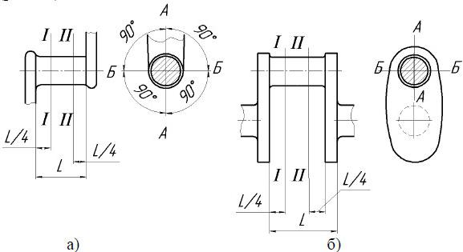

По результатам измерений определяется овальность, конусность.
Признаки овальность

DА-DБ>0,02мм, сечению окружности шейки характерна овальность. Причем значение овальности выше допустимого значения – 0,01…0,02 мм.
DА-DБ =0…0,02 мм, овальности в сечении окружности шейки нет.

Признаки конусности

DI-DII>0,02мм, шейкам характерна конусность. Причем значение конусности выше допустимого значения – 0,01…0,02 мм.

DI-DII =0…0,02 мм, конусности шейки нет.

Значение DА, DБ, DI, DII определяется строго по схеме, с помощью рабочего, поверенного микрометра.

После определения овальности и конусности шеек коленчатого вала, определяется радиус кривошипа с помощью устройства

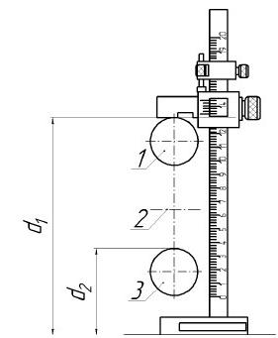

Рис.2.2. Устройство и схема определения радиуса кривошипа.

Установить шатунную шейку в штангрейсмус в верхнее положение 1 и замерить расстояниеd1 до опорной площадки, повернуть коленчатый вал 3 на 180° и замерить расстояние d2, 2 -ось коренных шеек. Вычислить радиус кривошипа
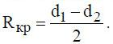

Радиальное биение коленчатого вала определяют по средней шейке. Для этого стержень индикатора упирают в среднюю коренную шейку. Обеспечив натяг 2-3 мм, поворачивают коленчатый вал, пока стрелка не займет одно из крайних положений, затем поворачивают вал на 180° и определяют новое положение стрелки. Разность между двумя показаниями определит биение вала. Величина прогиба вала равна половине величины его биения.

Состояние резьбовых отверстий определяется с помощью калибра.

Наиболее часто встречающиеся дефекты коленчатых валов: обломы и трещины; изгиб вала (5—10 % от общего количества коленчатых валов, поступающих в капитальный ремонт); износ коренных и шатунных шеек.
При восстановлении и ремонте коленчатых валов необходимо обратить внимание на следующие моменты: - форма галтелей после перешлифовки шеек (переход от шейки вала к щеке выполненный в виде радиуса) должна быть плавной, кромки, подрезы, ступени и риски не допускаются;
- при замене коленчатого вала с использованием противовесов, спрессованных с вала, вышедшего из строя, повторная балансировка не требуется, так как при изготовлении все детали двигателя
(коленчатые валы, противовесы, маховики, шкивы) балансируются раздельно;
- установка на двигатель противовесов и маховиков от двигателей других моделей не допускается;
- правка коленчатого вала не допускается.
Устранять прогиб коленчатого вала следует только перешлифовкой шеек в ремонтный размер;
- сборку коленчатого вала с шестернями и противовесами по прессовой посадке следует производить с нагревом последних в соответствии с требованиями сборочного чертежа на ремонтный коленчатый вал.
Запрессовка не допускается;
- вместе с коленчатым валом подлежат замене следующие сопряженные с ним детали: вкладыши коренной опоры и нижней головки шатуна, упорные полукольца.

Размеры коренных и шатунных шеек коленчатого вала.
 |  |  |  |  |  |  |  |  |  |  |  |  |  |  |  |  |  | Таблица 2.1.
Марка | Шейка | Размер |  |  | Размер |  |  | Размер | Размер |  |  | Размер | Размер | Размер | Твер. |  |  | Радиус
ДВС | вала |  |  |  |  |  |  |  |  |  |  |  | P3 | P4 |  |  |  | кривошипа
 |  | Ст. |  |  | Н1 |  |  | Н2 | P1 |  |  | P2 |  |  | шеек
СМД-14, 24 | Кор. |  | 88,25 |  |  |  | 88,00 |  | 87,50 | 87,00 |  |  | 86,50 | 86,00 | 45 |  | 70.00
 |  |  | -0,100 |  |  |  | -0,100 |  | -0,100 | -0,100 |  |  | -0,100 | -0,100
 |  |  | -0,115 |  |  |  | -0,115 |  | -0,115 | -0,115 |  |  | -0,115 | -0,115 |  |  | +0,02
 | Шат. |  | 78,25 |  |  | 78,00 |  |  | 77,50 | 77,00 |  |  | 76,50 | 76,00
 |  |  | -0,095 |  |  | -0,095 |  |  | -0,095 | -0,095 |  |  | -0,095 | -0,095
 |  |  | -0,110 |  |  | -0,110 |  |  | -0,110 | -0,110 |  |  | -0,110 | -0,110

Изгиб вала устраняют, если биение средней коренной шейки относительно крайних превышает допустимое отклонение. Правят коленчатые валы статическим нагружением в холодном состоянии или местным наклепом щек (рис. 2.3.) пневматическим молотком с закругленным бойком, что предпочтительнее правки статическим нагружением, так как при применении этого высокопроизводительного метода достигается высокая точность и не снижается усталостная прочность вала.
Шейки валов изнашиваются по длине на конус, по поперечному сечению на эллипс, поэтому износ шеек измеряют микрометром в трех сечениях — по середине и в 10 мм от галтелей в двух взаимно перпендикулярных плоскостях. Если эллипсность и конусность коренных шеек превышают допустимое отклонение, а также на шейках имеются задиры, глубокие царапины или износ превышает допустимый размер, то шейки перешлифовывают на категорийный ремонтный размер.
Все одноименные шейки вала должны обрабатываться на один ремонтный размер. Шейки шлифуют на специальных шлифовальных станках, снабженных набором приспособлений для установки и выверки вала в процессе шлифовки. Сначала шлифуют начерно и начисто коренные, а затем — шатунные шейки. Перед шлифовкой шеек отверстия масляных каналов притупляют зенковками. Для получения требуемой шероховатости шейки после шлифовки полируют абразивными или алмазными лентами или жимками с применением пасты ГОИ.
Шейки коленчатых валов, вышедшие за пределы последнего ремонтного размера, восстанавливают автоматической наплавкой под слоем флюса с последующей нормализацией при 600—650 °С, проточкой, упрочнением галтелей поверхностным пластическим деформированием и закалкой ТВЧ, шлифованием и полированием на номинальный размер. Перед наплавкой смазочные отверстия в шейках закрывают медными или графитовыми пробками.
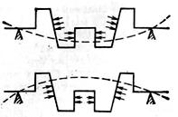

Рис. 2.3. Схема правки коленчатого вала местным наклепом.
Шейки стальных коленчатых валов восстанавливают также хромированием, электроимпульсной наплавкой, электрсхконтактным напеканием металлических порошков и пр. Износ отверстия под подшипник в торце вала устраняют запрессовкой втулки и расточкой ее на номинальный размер.
Завершающая операция при восстановлении коленчатых валов — балансировка. После сборки маховиком и сцеплением коленчатый вал подвергают повторной балансировке. У восстановленных валов эллипсность и конусность шеек должны быть не более 0,02 мм, биение средних коренных шеек относительно крайних — не более допустимое отклонение, биение фланца маховика по торцу на крайних точках — не более допустимое отклонение, радиусы галтелей и кривошипов — в соответствии с техническими условиями.
Вкладыши коренных и шатунных подшипников изготовляют из биметаллической ленты, состоящей из стальной полосы и полосы антифрикционного слоя. Основные дефекты вкладышей— износ по внутреннему и реже наружному диаметрам, выкрашивание и выплавление антифрикционного слоя, смятие или срезание фиксирующих выступов. При наличии указанных дефектов, а также в случаях, когда зазор между шейкой вала и вкладышем становится более допустимого, вкладыш заменяют.
Порядок проведения работы – дефектация коленчатого вала.
- Изучить представленный образец, определить его модификацию.
- На основе предложенной модели определить рабочие параметры элементов коленчатого вала.
- Провести внешний осмотр состояния всех элементов коленчатого вала.
- Результаты осмотра занести в рабочую тетрадь.
- Провести замеры элементов коленчатого вала с помощью измерительных приборов.
- Результаты замеров занести в рабочую тетрадь.
- На основании требований к рабочим параметрам элементов коленчатого вала, а так же фактического их состояния (по результатам визуального осмотра и фактических замеров), определить фактическое отклонение от рабочей нормы.
- По полученным фактическим отклонениям рабочего состояния элементов коленчатого вала определить их допустимое или недопустимое отклонение (норма, допустимое отклонение, брак), по каждому показателю.
- На основании состояния каждого элемента (норма, допустимое отклонение, подлежит к ремонту, брак) сделать выводы о состоянии предложенного коленчатого вала в целом.
- Результаты занести в рабочую тетрадь.
- Сделать выводы по всей работе.
- Ответить на контрольные вопросы в рабочей тетради.
- Защитить работу у преподавателя.

Лабораторная работа №4
Дефектация подшипников качения
Цель работы: закрепление и развитие знания, способов, средств и техники дефектации шариковых подшипников, приобретение практических навыков определения дефектов и их сочетаний, использования средств контроля и руководства по капитальному ремонту автомобилей, уяснение характера работ, выполняемых дефектовщиком.
Современная механика практически не знает аналогов устройствам, более эффективно уменьшающим трение скольжения или качения, чем подшипники различных типов, конфигураций
- размеров. Работа всевозможных машин и механизмов осуществляется при помощи этих неизменных помощников человека, знаменующих своим появлением важнейшую веху в развитии научно-технического прогресса.
Подшипник является опорным кинематическим механизмом, предназначенным для определения взаимного расположения подвижных частей механической конструкции и обеспечения их эффективного перемещения относительно друг друга.
Подшипники обеспечивают опорное положение вращающемуся валу механизма. Одновременно с этим, подшипники выполняют функцию восприятия и распределения радиальных
- осевых нагрузок, являющихся следствием приложенных к валу механических усилий с последующей передачей их на корпус всей машины. Эти свойства подшипника позволяют валу быть зафиксированным в нужном положении с одновременным беспрепятственным вращением вокруг собственной оси.
На эффективность показателей КПД любого механизма в значительной степени влияют потери механической энергии в подшипниках, которые необходимо сводить к минимуму.
- зависимости от характера трения, подшипники подразделяются на два вида:
подшипники скольжения (снижающие трение при скольжении);
подшипники качения (снижающие трение при качении).
Подшипником скольжения называется механизм, обеспечивающий опорное положение
вращающемуся валу.К основным частям подшипников скольжения относятся втулка (вкладыш) изготовленная из материала с антифрикционными свойствами, а также вал, выполненный из закаленной стали.
Отличные несущие свойства подшипника скольжения обусловлены наличием между валом и примыкающими к нему вкладышами поступающего под давлением тонкого слоя смазочного материала с вариантами различной консистенции: жидкой, газообразной, вязкой.
Подшипником качения называется механизм, входящий в состав опорной части вала. В конструкции такого подшипника присутствуют два кольца, между которыми располагается сепаратор, разделяющий подвижные шарики либо ролики.
Функционирование этого вида подшипников необходимо для сведения к минимуму трения при качении. Конструктивно подшипники качения представляют собой цельную систему, образованную двумя кольцами и расположенными между этими кольцами роликами или шариками (тела качения) с разделяющим их сепаратором, наличие которого обуславливает равноудаленное местоположение тел качения, а также направление движения.
На кольцах подшипников различной конструкции, как правило, имеются желоба, которые ещё называют дорожками качения. По этим направляющим элементам шарики или ролики движутся при работе подшипника.
Подшипники скольжения подразделяются на несколько видов:
Радиальные – воспринимают радиальную нагрузку. Отличительной особенностью этих подшипников является скольжение оси вала (цапфы) относительно поверхности самого подшипника.

Рис. 5.1. Схема радиального подшипника.
Самоустанавливающиеся – изготавливаются с разъемной и неразъемной частью конструкции. Отличительной особенностью этого вида является наличие шаровой опорной поверхности у втулки (вкладыша).
Опорные или как их ещё называют «подпятники» – предназначены для дополнительной поддержки осей и валов во время вращения при воздействии осевой нагрузки (направленной вдоль оси вращения). Конструкция пяты может быть плоской, кольцевой или гребенчатой.
Подшипники качения, в зависимости от способа восприятия нагрузки, бывают радиальными, упорными, радиально-упорными или упорно-радиальными.
Радиальные – устойчивы к радиальной нагрузке. Вектор силы при радиальной нагрузке направлен перпендикулярно геометрической оси вращающегося вала.
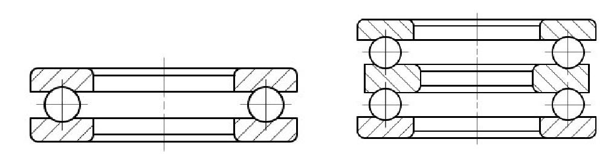
Упорные – предназначены для противодействия осевой нагрузке. Устанавливаются только на вертикальных валах, вращающихся с небольшими угловыми скоростями. Выпускают упорные однорядные и упорные двойные.

Рис. 5.2. Схема упорных подшипников.
Радиально-упорные или упорно-радиальные – устанавливаются для снижения воздействующих одновременно радиальных и осевых нагрузок. Упорно-радиальные
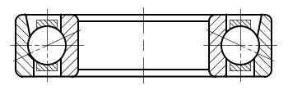
подшипники устанавливаются в случае, когда осевая нагрузка значительно больше радиальной.

Рис. 5.3. Схема радиально - упорного подшипника.

Подшипник как необходимый элемент узлов и агрегатов, кроме классификации имеет ряд параметров, характеризующий его конструктивные и рабочие параметры

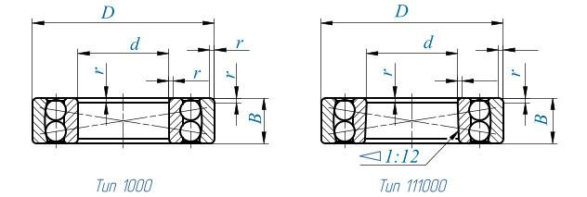

Рис. 5.4. Конструктивные параметры подшипника.

D – номинальный диаметр подшипника по наружной окружности, мм
d – номинальный диаметр внутреннего отверстия подшипника,мм
B – номинальная толщина подшипника, по верхней и нижним плоскостям, мм R - номинальная координата монтажа фаски, мм.
По указанным параметрам можно определить маркировку подшипника и его массу.
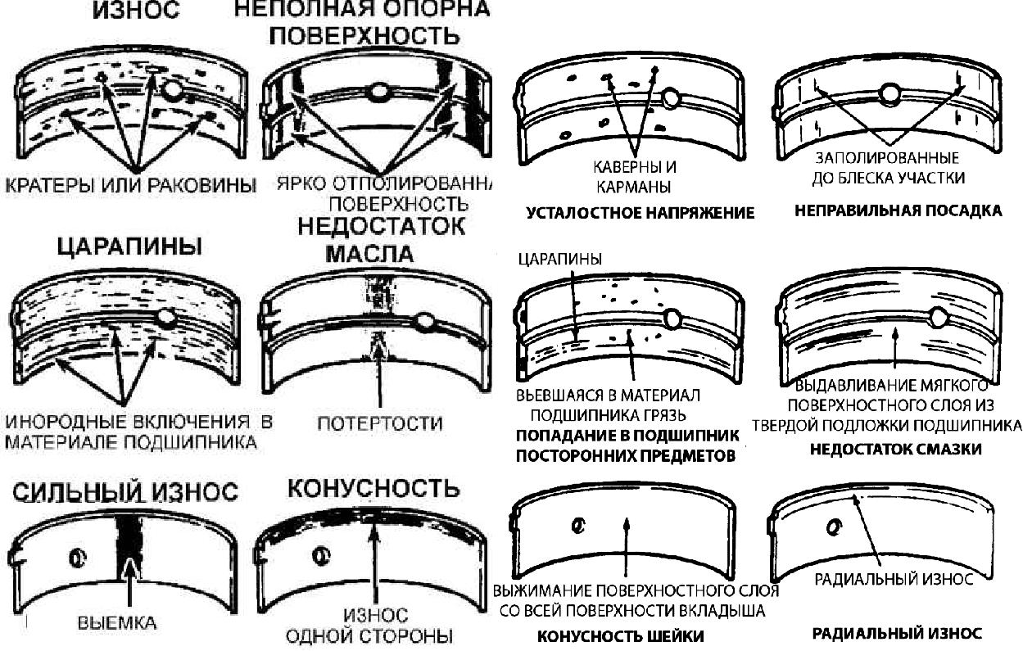

Рис. 5.5. Дефекты подшипников
Условия работы подшипника зависят от типа и места установки. В общем случае условия работы определяются воздействием сил трения, коррозии, температуры, вибрации и переменной по величине многократной контактной нагрузки.
  - процессе работы у подшипника возникают износы, механические и коррозионные повреждения тел качения, рабочих и посадочных поверхностей, увеличиваются зазоры и неравномерность вращения.
Большинство подшипников (75 %) выбраковывается из-за увеличения зазоров выше предельных значений, из-за износа посадочных поверхностей — 21 %. Повреждения рабочих поверхностей дорожек и тел качения встречаются у 11 % подшипников, поломки деталей — у 9 %.
  - процессе дефектации необходимы измерительные приборы и устройства:
- приспособление для контроля подшипников на значение радиального зазора КИ-1223;
- индикаторные нутромеры НИ 18-50, НИ 50-100;
- рычажные микрометры МР-50, МР-100 и МР-150;
- штангенциркуль ЩЦ-И-160-0,05.
Перед дефектацией подшипника, деталь необходимо тщательно осмотреть, визуально исследовав каждый элемент – оценив состояние поверхностей, наличие трещин или изломов, состояние шариков, отверстия. Подшипники при вращении должны иметь ровный и мягкий, без заедания ход, сопровождающийся незначительным шумом.
Если подшипник загрязнен, его необходимо промыть, и провести дефектование.
Изучив визуально состояние элементов подшипника необходимо провести замеры – определить его конструктивные параметры D, d, B, r, Sр.
Допустимые отклонения параметров подшипников качения.
Таблица 5.1
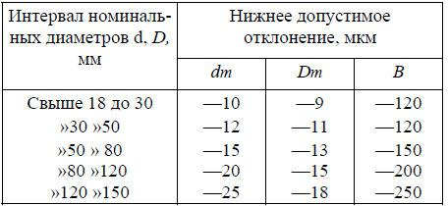

Радиальный зазор (Sp) определяется с помощью специального устройства КИ – 1223.
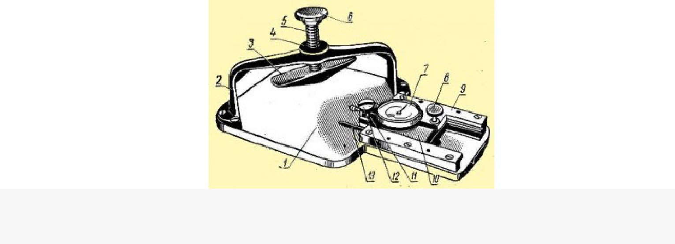

Рис. 5.6. Прибор КИ-1223 для измерения радиального зазора в подшипниках качения.
1 — плита; 2— мост; 3 — конус; 4 — втулка; 5 — винт; 6— головка; 7 — индикатор; в —
винтовой зажим; 9 —направляющие; 10 — каретка; |  | 11 — планка; 12— винт; 13 —
прямоугольный паз.
Принцип работы прибора основан на том, что по показанию индикатора определяют величину зазора между внутренним и наружным кольцами шарикоподшипника.
Проверяемый подшипник укладывают торцовой частью на плиту / и прижимают к ней конусом 3. После этого каретку 10 с индикатором перемещают до соприкосновения его ножки с наружной обоймой подшипника. Стрелка индикатора должна быть повернута на 1—2 оборота. В таком положении каретка закрепляется на плите винтовым прижимом, который должен быть отвернут при перемещении каретки.
Чтобы определить радиальный зазор в подшипниках, необходимо наружное кольцо переместить вдоль оси ножки индикатора сначала в одну, а потом в противоположную стороны. По отклонению стрелки индикатора определяют величину радиального зазора в подшипнике. Для более точного определения зазора необходимо провести повторную проверку, провернув наружное кольцо подшипника на 90°.

Размеры радиальных зазоров в радиальных однорядных шариковых подшипниках приведены в табл. 5.2.
Таблица 5.2
Значение допустимого радиального зазора у подшипников,
в зависимости от значения внутреннего диаметра.
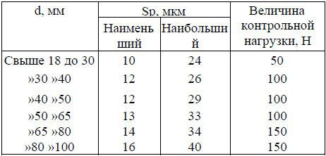

Подшипник в сборе проверяют по радиальному зазору, характеру вращения и состоянию тел качения, наружное и внутреннее кольца контролируют по размерам и шероховатости посадочных поверхностей и по состоянию беговых дорожек, номинальный диаметр наружного кольца определяют штангенциркулем, а номинальный размер отверстия по условному обозначению подшипника, предельные отклонения размеров находят по табл. 5.1. Если действительные значения параметров подшипников вышли за пределы допустимых, то такие подшипники выбраковываются.
Выбракованные подшипники сдают в ремонт на ремонтно-подшипниковые заводы. Сбор подшипников для ремонта является обязательным для всех эксплуатирующих и ремонтных предприятий, так как необходимо более полно использовать высококачественную легированную сталь.
- подшипников, предназначенных для отправки на ремонтно-подшипниковые заводы, допускаются: износ беговых дорожек колец; износ тел качения и даже их отсутствие; повреждение или отсутствие сепаратора; повреждения на одном из колец (используется второе кольцо); неглубокие следы коррозии на поверхностях колец.
Не подлежат ремонту подшипники с трещинами на обоих кольцах и с глубокой коррозией на беговых дорожках.
На ремонтно-подшипниковых заводах шлифуют беговые дорожки колец подшипников, зачищают посадочные места, ставят новые комплекты тел качения, увеличенных по диаметру, меняют сепараторы. Поэтому важно не допускать работы подшипников до такой степени, чтобы они оказались лишь годными для сдачи в металлолом, и необходимо обеспечивать правильный их демонтаж. Следует в каждой организации и на каждом предприятии выделить ответственное лицо за сбор отработанных подшипников.
Порядок проведения работы – дефектация подшипника.
- Изучить представленный образец, определить его модификацию.
- На основе предложенного образца определить рабочие параметры элементов подшипника.
- Провести внешний осмотр состояния всех элементов подшипника.
- Результаты осмотра занести в рабочую тетрадь.
- Провести замеры элементов подшипника с помощью измерительных приборов.
- Результаты замеров занести в рабочую тетрадь.
- На основании требований к рабочим параметрам элементов подшипника, а так же фактического их состояния (по результатам визуального осмотра и фактических замеров), определить фактическое отклонение от рабочей нормы.
- По полученным фактическим отклонениям рабочего состояния элементов подшипника определить их допустимое или недопустимое отклонение (норма, допустимое отклонение, брак), по каждому показателю.
- На основании состояния каждого элемента (норма, допустимое отклонение, подлежит к ремонту, брак) сделать выводы о состоянии предложенного подшипника в целом.
- Результаты занести в рабочую тетрадь.
- Сделать выводы по всей работе.
- Ответить на контрольные вопросы в рабочей тетради.
- Защитить работу у преподавателя.
Лабораторная работа №5
Дефектация пружин.
Содержание работы: изучение конструкции пружин и условий их работы, определение состояния основных конструктивных элементов, изучение конструкции прибора для дефектации пружин и способов их контроля; оформление отчета о результатах работы.
Оборудование и оснастка рабочего места: лабораторный стол, источник сжатого воздуха с давлением 0,6 МПа, контрольно-проверочная плита, прибор для определения упругости пружин, лупа 4-кратного увеличения, штангенциркуль ШЦ-11-200-0,05 (ГОСТ 4381—80), линейка металлическая ГОСТ 427—75), угольник (ГОСТ 3749—77), набор щупов (ГОСТ 882—75).
Конструктивно-технологическая характеристика пружин клапана. Конст-руктивными элементами пружин (рис. 9) являются опорные и рабочие витки.
Отклонения от размеров пружин , указанных в чертежах, не должны превышать по наружному диаметру 0,2—0,4 мм, а по числу витков — 0,2 витка; концевые витки пружины должны быть завиты в замкнутом кольце и зашлифованы перпендикулярно к образующей поверхности пружины на длине не менее 0,75 длины окружности; зазор между концевыми и рабочими витками не должен превышать 3 % от номинального шага между рабочими витками; отклонения от .перпендикулярности опорных поверхностей пружины в свободном состоянии к ее образующей не должно превышать 1 %', опорные поверхности должны быть плоскими по длине не менее 3/4 длины окружности концевого витка; концы опорных витков пружины должны иметь толщину не менее 15 % от диаметра проволоки; витки пружины должны быть концентричны между собой (отклонения от концентричности не должны превышать 2 % от среднего диаметра пружины).
При обжатии под нагрузкой пружина не должна иметь остаточных деформаций, отклонения нагрузок от номинальных не должны превышать ±6°/о.
Вид и характер дефектов. В результате эксплуатации пружины теряют жесткость, витки деформируются, нарушается концентричность витков, появляются трещины, обломы, поверхность опорных витков изнашивается.
При наличии дефектов, превышающих значения, допустимые без ремонта, пружины бракуются.
Устройство прибора для контроля упругости пружин. Прибор рис. 10 состоит из корпуса 3, основания 2, столика 4, тормозной камеры 7, линейки 9, динамометра 1, штока 5, камеры 7, линейки 9, динамометра 1, штока 5, указателя длины 8, контргайки 6, маховика грубой настройки 10, маховика тонкой настройки 11.
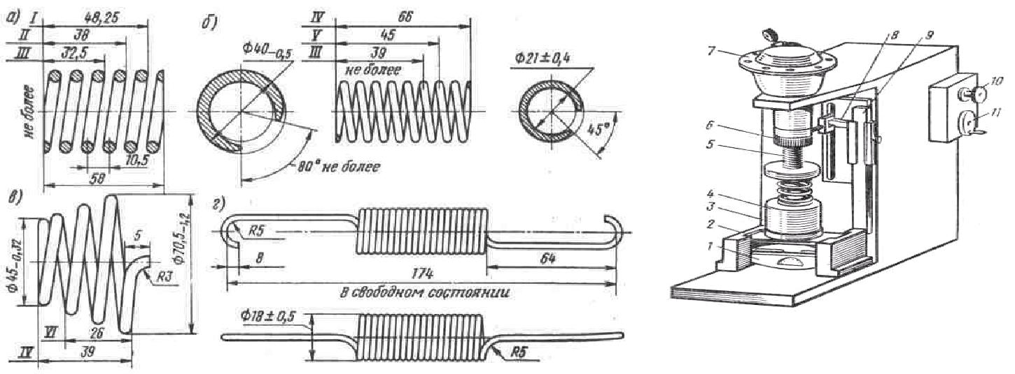

Рис. 10. Прибор для контроля упругости пружин

Рис. 9. Основные виды автомобильных пружин:

- — пружина клапана двигателя; а — пружина сцепления; в — пружина рычага пере ключе ,ия передач; г — пружина стяжная колодок тормоза;
I — под нагрузкой 268—308 Н: II — под нагрузкой 600—680 Н; III — при сжатии до со прикосновения витков; IV — в свободном состоянии; V — под нагрузкой 780—870 Н VI — под нагрузкой 240—280 Н.
Работа на приборе: давление воздуха в системе довести до 0,2 — 0,4 МПа, установить пружину на столик прибора, шток тормозной камеры вывернуть до упора в опорный виток пружины и завернуть контргайку 6, запомнить положение стрелки указателя длины 8 (начало отсчета длины пружины), вращать по часовой стрелке маховик грубой настройки до начала открытия воздушного крана (шток камеры переместится на 2 —3 мм вниз), вращать по часовой стрелке маховик тонкой настройки , сжимая пружину до соприкосновения витков, вращать маховик тонкой настройки против часовой стрелки (нагрузка снимается, пружина возвращается в первоначальное состояние), повторить последние два перехода , маховик тонкой настройки вращать по часовой стрелке, сжимая пружину до длины заданной техническими условиями. Стрелка динамометра покажет величину силы сжатия. Вращать маховик тонкой настройки против часовой стрелки до приведения пружины в первоначальное состояние записать длину пружины в свободном состоянии.
Ниже приводится технологическая инструкция на дефектацию пружин (табл. 12).

таблица 12

Содержание перехода |  | Указания по выполнению
1, 2, 3 |  | См. пп. 1, 2, 3 табл. 2
4. | Подготовить | Установить |  |  | принадлежность
исходные данные |  | нескольких |  | пружин к |  | агрегату
 |  | автомобиля |  | соответствующей
 |  | марки, для чего: определить тип
 |  | пружины; |  | измерить |  | длину
 |  | пружины в свободном состоянии
 |  | (Н), наружный диаметр (0), число
 |  | витков (п), шаг пружины и
 |  | диаметр проволоки (/, и);
 |  | полученные |  |  | результаты
 |  | сопоставить с требованиями чер-
 |  | тежа и сделать заключение о
 |  | принадлежности |  |  | пружин |  | к
 |  | агрегату.
 |  | Для | каждого конструктивного
 |  | элемента (опорные и рабочие
 |  | витки, пружина) определить па
 |  | раметры, их значения, а также
 |  | способы и |  | средства дефектации
 |  | (см. п. 5.2).
 |  | На пружину, принятую для
 |  | дефектации, заполнить графы 2,
 |  | 3, 5 разд. 2.2 отчета
5. Определить состоя-
ние пружины
5.1. Осуществить ви- |  | С помощью лупы 4-кратного
зуальный контроль |  | увеличения |  | установить |  | наличие
 |  | выбраковочных признаков, а при
 |  | их | отсутствии |  | — | места
 |  | расположения |  |  | и | характер

Содержание перехода |  | Указания по выполнению
 |  | отколов, выработки и других
 |  | видимых |  | дефектов. |  |  | Результаты
 |  | записать в графу «4» разд. 2.2
 |  | отчета
5.2. | Определить |  | Измерить наружный диаметр
значения параметров |  | в трех поясах (по |  |  |  | концам |  | и в
 |  | середине), высоту, шаг и
 |  | толщину опорных витков. Зазор
 |  | между концами опорных витков
 |  | и | рабочими |  |  |  | витками,
 |  | перпендикулярность |  |  |  |  | плоскостей
 |  | опорных витков |  |  | и образующей
 |  | пружины, |  | концентричность
 |  | витков между собой.
 |  | Результаты измерений (табл. 13)
 |  | записать в разд. 2.4 отчета
5.3. | Определить уси- |  | Установить |  | пружину |  |  | на
лие пружины |  | приспособление |  |  | и | определить
 |  | усилие нагрузки (на сжатие или
 |  | растяжение) по заданной длине
 |  | (см. РК 200-РСФСР-2025—73).
 |  | Уменьшение |  |  | усилия |  |  | по
 |  | сравнению |  | с |  | нормативом
 |  | свидетельствует |  |  |  | о | потере
 |  | пружиной |  |  |  |  | упругости.
 |  | Последовательность
 |  | определения усилия |  |  |  |  | пружины
 |  | изложена |  | выше. |  | Остаточная
 |  | деформация |  |  | пружин |  |  | не
 |  | допускается
6. | Сделать | Сравнить |  |  | действительное
заключение |  | состояние пружин с требованием
 |  | РК 200-РСФСР-2025—73 и в
 |  | графу «б» разд. 2.2 отчета
 |  | записать категорию ее состояния
 |  | («без ремонта», «брак»)
- заключение выполняются переходы, аналогичные приведенным в пп. 9, 10 табл. 2. Таблица 13
Параметры |  | Номер пружины
 | 1 | 2 | 3 | 4
Тип пружины
H
n
D
t
d
Р

Примечание. Результаты измерения других параметров при дефектации писать графу «4» разд. 2.2 отчета.
25

Контрольные вопросы и задания
- Перечислите конструктивные и технологические требования к элементам пружин.
- Каковы возможные дефекты пружин?
- Каковы способы и средства дефектации пружин?
4По каким параметрам и с какой целью осуществляется подбор пружин для одного агрегата?
- Как влияет изменение свойств пружин на работу двигателя, сцепления, тормозов?
Лабораторная работа №6
Приработка и испытание двигателей
Цель работы
- Изучить назначение обкатки и испытания двигателей.
- Ознакомиться со способами обкатки двигателей.
- Ознакомиться с методами испытания двигателей.
- Приобрести практические навыки по обкатке и испытанию двигателей.
- ОБЩИЕ СВЕДЕНИЯ
Собранный после ремонта двигатель подвергают обкатке, а затем испытывают на специальных стендах. Целью обкатки является приработка трущихся поверхностей и выявление возможных дефектов, возникающих вследствие каких-либо отклонений от технических требований, допущенных при ремонте. Целью испытаний является комплексная оценка качества ремонта двигателей и обеспечение обратной связи с технологическим процессом ремонта.
Основная приработка поверхностей трения деталей двигателей происходит в первые 2 ... 3 ч работы и полностью завершается через 50 ... 60 ч. Поэтому обкатку двигателей проводят в два этапа. Первые, наиболее ответственные часы приработки проводят на стендах по специальному режиму, установленному техническими условиями индивидуально для двигателя каждой марки. Второй этап обкатки двигателя происходит в условиях эксплуатации с пониженной нагрузкой и также по специальному режиму, определенному для каждой машины.
Обкатку двигателей после капитального ремонта производят на стендах в три этапа: холодная обкатка, горячая обкатка без нагрузки (на холостом ходу) и горячая обкатка под нагрузкой.
Для сокращения времени, затрачиваемого на обкатку двигателя, разработаны ускоренные методы приработки с применением подачи электрического тока к основным парам трения и с использованием специальных присадок к топливу и маслам, которые получили распространение на специализированных ремонтных предприятиях.
После обкатки двигатели подвергают испытаниям на тех же самых стендах. Различают следующие виды испытаний: приемо-сдаточные, периодические кратковременные и дополнительные.
Двигатели обкатывают и испытывают только с теми механизмами и приборами систем питания и смазки, с которыми они будут работать при эксплуатации. Поэтому двигатели собирают и регулируют согласно действующей технологии и в соответствии с техническими требованиями на капитальный ремонт.
Для холодной и горячей обкатки, а также для испытаний тракторных и автомобильных двигателей используются универсальные электротормозные обкаточные стенды, например КИ-5540М, КИ-5541М, КИ-5542, КИ-5543, КИ-2139А, КИ-5274, КИ-5660, КИ-35503, КС-276 и др. Пусковые двигатели обкатывают также на специальных стендах типа КИ-2643А, КИ-5527.
Обкаточно-тормозные стенды состоят из электрической машины, установленной на фундаменте; весового механизма маятникового типа или измерительного узла тензометрического типа для замера тормозного или крутящего момента; жидкостного реостата для бесступенчатого изменения частоты вращения вала редуктора; пульта управления стендом и пульта контрольно-измерительных прибо-ров. Помимо этого стенды оборудованы комплектом стоек для установки обкатываемых двигателей.

Обкаточно-тормозные стенды обязательно должны быть укомплектованы устройствами для измерения крутящего момента; расхода топлива; давления в системах впуска, смазки, питания и охлаждения; температур воздуха, охлаждающей жидкости, топлива и масла; приборами для измерения атмосферного давления, влажности воздуха, секундомерами и весами. Для поддержания в заданных пределах температур масла и охлаждающей жидкости в двигателях в процессе их обкатки и испытания рекомендуется применять централизованные проточно-циркуляционные системы смазки и охлаждения типа КИ-7649, КИ-7710 и КИ-11097.
Один из вариантов конструкции обкаточного тормозного стенда показан на рис. 1.

Холодная обкатка. Двигатель, подлежащий обкатке, устанавливают на стенд, закрепляют и соединяют коленчатый вал с валом редуктора. Проверяют комплектность двигателя и зазоры в клапанном механизме. При необходимости двигатель доукомплектовывают, проводят регулировочные работы и заправку маслом той марки, которая используется при эксплуатации в летний период, или же специальным обкаточным – марки ОМ-2. Подачу топлива отключают.
Режим холодной обкатки установлен техническими требованиями для двигателя каждой марки:
- Двигатель Д-240 и его модификации: Д-241, Д-242 и Д-245 обкатывают в течение 30 мин по 10 мин на каждой из трех ступеней с частотой вращения колен
чатого вала 500 ... 600 мин⁻¹; 700 ... 800 и 900 ... 950 мин⁻¹.
- Двигатель СМД-60 и все его модификации: СМД-62 и СМД-73 обкатывают в течение 20 мин по 5 мин на каждой из четырех ступеней с частотой вращения 400 ... 500 мин⁻¹, 700 ... 800, 950 … 1050 и 1400 ... 1500 мин⁻¹.
- Двигатели семейства КамАЗ-740 обкатывают в течение 40 мин, из них по
- мин при частотах вращения коленчатого вала 600 мин⁻¹ и 800 мин⁻¹, следующие мин – при 1000 мин⁻¹, затем 10 мин – при 1200 мин⁻¹ и завершают обкаткой в течение 5 мин при частоте 1400 мин⁻¹.
- Двигатели семейства ЯМЗ-236 и ЯМЗ-238 обкатывают в течение 40 мин,
ступени нагружения и их продолжительность аналогичны тем, которые применяются при обкатке двигателей семейства КамАЗ-740.
Холодную обкатку пусковых и автомобильных бензиновых двигателей проводят в течение 20 мин.
- процессе холодной обкатки температура масла в поддоне двигателя не должна превышать 75 °С, температуру охлаждающей жидкости рекомендуется поддерживать на входе в двигатель не менее 50 °С и на выходе из системы охлаждения не более 80 °С. Давление масла в главной масляной магистрали двигателя должно соответствовать техническим требованиям данной марке. Например, для тракторных дизелей давление масла в магистрали должно быть не ниже 0,08 МПа при минимальной частоте вращения коленчатого вала на первой ступени холодной обкатки.
При обкатке не допускаются наличие резких шумов и стуков в механизмах двигателя, а также нарушение герметичности систем смазки, питания и охлаждения в местах соединений. В случае появления неисправностей обкатку прекращают и неисправности устраняют. При необходимости двигатель снимают и отправляют на повторный ремонт.
По окончании холодной обкатки двигатель осматривают и при необходимости подтягивают крепления.
Горячая обкатка без нагрузки. Сразу после завершения холодной обкатки производят подготовку двигателя к пуску. Включают подачу топлива, удалив из системы питания воздух; электрической машиной стенда пускают двигатель и обкатывают его на режимах, установленных техническими требованиями: сначала на пониженной частоте вращения коленчатого вала, затем на частоте, близкой к максимальной холостого хода. Например:
- Двигатель Д-240 и все его модификации обкатывают в течение 20 мин, из них 5 мин на частоте вращения 1000 мин⁻¹, 10 мин на частоте вращения 1400 мин⁻¹ с плавным увеличением до 1800 мин⁻¹ и 5 мин на частоте вращения, составляющей 108% от номинальной.
- Двигатель СМД-60 и все его модификации обкатывают без нагрузки в течение 3 мин, плавно изменяя частоту вращения коленчатого вала от 800 до 2100 мин⁻¹..

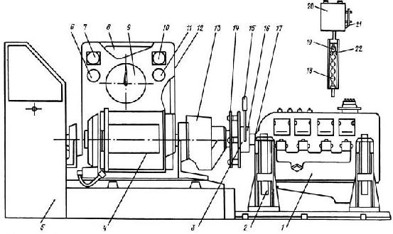

5

Рис. 1. Стенд универсальный электротормозной обкаточный: 1 – двигатель для обкатки; 2 – станина для крепления двигателя; 3 – сцепление, входящее в комплект стенда, 4 – балансирная машина; 5 – реостат; 6 – указатель температу-ры масла; 7 – тахометр; 8 – весовой механизм; 9 – указатель нагрузки на валу двигателя; 10 – манометр в масляной си-стеме двигателя; 11 – указатель температуры охлаждающей жидкости в системе двигателя; 12 – корпус весового меха-низма; 13 – редуктор; 14 – маховик; 15 – рукоятка муфты выключателя сцепления; 16 – муфта выключения сцепления; 17 – вал привода коленчатого вала; 18 – колба расхода дизельного топлива; 19 – электромагнитный клапан; 20 – мер-ный бачок дизельного топлива; 21 – трубка уровня дизельного топлива; 22 – фотодиод

- Двигатели семейства КамАЗ-740 обкатывают без нагрузки в течение 10 мин при частоте вращения коленчатого вала двигателя 1400 мин⁻¹. Двигатели семейства ЯМЗ-236 и ЯМЗ-238 обкатывают без нагрузки в течение 10 мин при частоте вращения коленчатого вала двигателя 1200 мин⁻¹.
При горячей обкатке без нагрузки проверяют давление масла в магистрали, измеряют и при необходимости регулируют минимально устойчивую и максимальную частоту вращения коленчатого вала на холостом ходу. При помощи стетоскопа прослушивают двигатель в зонах возможных стуков (зона поршневых пальцев, поршней, шатунных и коренных подшипников). Температура охлаждающей жидкости и масла должна поддерживаться в пределах 60 ... 95°С.
После обкатки на холостом ходу устраняют обнаруженные неисправности, проверяют на прогретом двигателе зазоры в клапанном механизме и крепление головки цилиндров. При необходимости регулируют зазоры и подтягивают крепления головки цилиндров.
Горячая обкатка под нагрузкой. При этом виде обкатки электрическая машина стенда работает в режиме генератора переменного тока с отдачей электрической энергии в сеть и одновременно служит нагружателем обкатываемого двигателя. Тракторный двигатель нагружают на соответствующих режимах при полной подаче топлива. Нагрузочные режимы со ступенчатым переходом по значению крутящего момента определены техническими требованиями на обкатку двигателя каждой марки. В отличие от тракторных автомобильные двигатели начинают обкатывать под нагрузкой при частоте вращения коленчатого вала начиная 1200 мин⁻¹, с ростом нагрузки увеличивают частоту вращения вала.
Например, двигатели Д-240 всех модификаций в соответствии с действующими техническими требованиями обкатывают в течение 80 мин на шести ступенях нагружения: на первой ступени с нагружением крутящим моментом 44 Н∙м обкатывают 10 мин; на второй ступени – 63 Н∙м – 10 мин; на третьей ступени – 98 Н∙м – 15 мин; на четвертой ступени – 165 H∙м – 20 мин; на пятой ступени – 200 Н∙м – 20 мин и на шестой ступени с нагружением крутящим моментом 220 Н∙м обкатывают 5 мин. При этом двигатель должен развивать близкую к номинальной частоту вращения коленчатого вала (2200 мин⁻¹) на всех ступенях обкатки. В начальный период обкатки происходит ускоренное изнашивание поверхностей деталей, фильтры быстро загрязняются, ухудшается очистка масла и повышается температура отдельных деталей механизмов, в результате чего возможны заедания задиры некоторых поверхностей. В процессе горячей обкатки двигателя под нагрузкой выдерживают все те же требования, что и при обкатке без нагрузки.При необходимости прекращают обкатку и устраняют обнаруженные неисправности.Двигатели КамАЗ-740 обкатывают под нагрузкой в течение 50 мин на 6 ступенях нагружения: на первой ступени при частоте вращения коленчатого вала 1600 мин⁻¹ с нагрузкой на двигатель 22,1 кВт обкатывают 10 мин; на второй сту-пени – при частоте 1800 мин⁻¹ и нагрузке 36,6 кВт – 10 мин; на третьей ступени – при частоте 2000 мин⁻¹ и нагрузке 66,2 кВт – 10 мин; на четвертой ступени – при частоте 2200 мин⁻¹ и нагрузке 88,2 кВт – 10 мин; на пятой ступени – при частоте 2400 мин⁻¹ и нагрузке 110,2 кВт – 5 мин и на шестой ступени при номинальной частоте вращения (2600 мин⁻¹) с нагрузкой 132,3 кВт обкатывают 5 мин.
Другие двигатели семейства КамАЗ-740 имеют различные мощностные характеристики, поэтому процесс их горячей обкатки под нагрузкой имеет отличия в величинах прикладываемых нагрузок и соответствующих им частот вращений коленчатого вала. Продолжительность каждой ступени нагружения также различается в зависимости от модификации.
Двигатели ЯМЗ-238 и ЯМЗ-238А обкатывают под нагрузкой в течение 85 мин на 7 ступенях нагружения: на первой ступени при частоте вращения коленчатого вала 1500 мин⁻¹ с нагрузкой на двигатель 22,1 кВт обкатывают 15 мин; на второй ступени – при частоте 1600 мин⁻¹ и нагрузке 29,4 кВт – 15 мин; на третьей ступени – при частоте 1700 мин⁻¹ и нагрузке 58,9 кВт – 15 мин; на четвертой ступени – при частоте 1800 мин⁻¹ и нагрузке 88,3 кВт – 15 мин; на пятой ступени – при частоте 1900 мин⁻¹ и нагрузке 117,8 кВт – 10 мин; на шестой ступени – при ча-стоте 2000 мин⁻¹ и нагрузке 147,2 кВт – 10 мин; и на седьмой ступени при номинальной частоте вращения (2100 мин⁻¹) с нагрузкой 147,2 кВт обкатывают 5 мин.
Другие двигатели семейства ЯМЗ-236/238 также обкатывают в соответствии с их мощностными параметрами.Если для устранения неисправностей заменяют головку блока, распределительный вал, цилиндропоршневую группу, кривошипно-шатунный механизм, не менее двух пар коренных или шатунных вкладышей, обкатку двигателя повторяют в полном объеме. Если устранение неисправностей не связано с заменой перечисленных элементов, двигатель подвергают дополнительной обкатке по сокращенным режимам, установленным техническими требованиями для двигателей каждой марки.
Ускоренная обкатка двигателей. На специализированных предприятиях получили распространение два вида ускоренной обкатки двигателей: применение подачи электрического постоянного тока к парам трения и использование дизельного топлива с приработочной присадкой 0033.
Ускоренная обкатка с использованием электрического постоянного тока состоит в следующем. Двигатель, установленный на стенде, подвергают холодной обкатке в течение 10 мин при частоте вращения коленчатого вала 500 … 600 мин⁻¹. Затем отрицательную клемму от источника тока присоединяют посредством специального токосъемника устройства КИ-11041М к коленчатому валу двигателя, а положительную клемму – к блоку цилиндров. При силе тока 3 … 5 А и напряжении 0,8 … 1,2 В продолжают холодную обкатку еще в течение 25 мин при частоте вращения коленчатого вала 900 ... 1000 мин⁻¹.
Горячую обкатку двигателя без нагрузки проводят в течение 15 мин при частоте вращения коленчатого вала 1300 … 1400 мин⁻¹. Горячую обкатку двигателя под нагрузкой ведут в течение 20 мин: 10 мин при нагрузке крутящим моментом, равным 25 % номинального, и 10 мин крутящим моментом, равным 50 % номинального. В результате ускоренной приработки трущихся поверхностей при прохождении постоянного тока через пары трения общее время обкатки двигателя сокращается почти в 2 раза.
Ускоренная обкатка двигателя на дизельном топливе с присадкой 0033
происходит следующим образом. В топливный бак обкаточно-тормозного стенда добавляют 1% по массе элементоорганической присадки 0033. Тщательное перемешивание с топливом обеспечивает смесительно-дозирующее устройство КИ-11138А. При сгорании присадки вместе с топливом в цилиндрах двигателя образуются твердые микрочастицы оксида алюминия размером 2 … 3 мкм, которые ускоряют приработку деталей цилиндропоршневой группы и сокращают на 30 …% время технологической обкатки двигателей. Использование присадки не вызывает дополнительного изнашивания деталей, не относящихся к цилиндропоршневой группе.
Технологический процесс обкатки двигателей с применением присадки 0033
выполняют в следующей последовательности.
Холодную обкатку двигателя проводят в три этапа: при частоте вращения коленчатого вала двигателя 40 ± 5 %, 60 ± 5 % и 80 ± 5 % номинальной частоты вращения коленчатого вала двигателя. На каждом этапе при централизованной системе смазки обкатывают по 5 мин, а при картерной системе – по 10 мин.
Двигатели с механизмом декомпрессии обкатывают в течение первого этапа без компрессии (рычаг ставят в положение «Прогрев»), последующие этапы – с компрессией (рычаг ставят в положение «Работа»).
Горячую обкатку без нагрузки выполняют в течение 10 мин с плавным повышением частоты вращения коленчатого вала двигателя от минимально устойчивой до номинальной.
Обкатку под нагрузкой проводят в течение 85 мин при положении рейки топливного насоса, соответствующем полной подаче топлива по режиму представленному в табл. 1:
Таблица 1 Режимы ускоренной обкатки двигателя
Крутящий момент, % номинального | Продолжительность обкатки, мин
25 ± 2 | 15
50 ± 2 | 20
70 ± 2 | 35
90 ± 2 | 15

Приемо-сдаточные испытания двигателя проводят сразу после горячей обкатки под нагрузкой. Если двигатель после обкатки под нагрузкой останавливали для устранения неисправностей или по другой причине, то перед испытанием двигатель запускают и прогревают до рабочих температур эксплуатационных жидкостей. Приемо-сдаточным испытаниям подвергают каждый капитально отремонтированный двигатель. При этом определяют: максимальную частоту вращения холостого хода; мощность и расход топлива при номинальной частоте вращения и при положении органов управления частотой вращения, соответствующем полной подаче топлива; давление масла при номинальной частоте вращения. В ходе испытаний контролируют температуру охлаждающей жидкости на выходе из двигателя и температуру масла в поддоне. Они должны соответствовать техническим требованиям, установленным для двигателя данной марки. Также измеряют температуру и влажность окружающего воздуха, продолжительность работы двигателя и температуру топлива на входе в фильтр грубой очистки топлива. Значения всех показателей заносят в специальный журнал.
Двигатель, работающий при максимальной частоте вращения коленчатого вала на холостом ходу, плавно нагружают до получения номинальной частоты вращения коленчатого вала, определяя при этом величину крутящего момента.
При испытании запрещается держать двигатель под полной нагрузкой более 5 мин. Если необходимо повторить испытания, двигатель переводят на холостой ход или малую нагрузку, а через 5 … 7 мин его снова можно нагрузить на полную мощность.
Одновременно с измерением эффективной мощности двигателя контролируют давление масла в магистрали и определяют часовой и удельный расход топлива.
Полученные в результате испытания двигателя эффективную мощность, крутящий момент и удельный расход топлива приводят к значениям для стандартных условий испытания. Под стандартными условиями понимаются: температура окружающей среды 25 °С; барометрическое давление 0,1 МПа (760 мм рт. ст.); относительная влажность воздуха 50% и плотность топлива 0,82 г/см3.
Приведенные эффективную мощность, крутящий момент и удельный расход топлива рассчитывают, используя коэффициенты приведения соответственно
мощности или крутящего момента и удельного расхода топлива, которые определяют из таблиц или инструкции, прилагаемых к техническим требованиям на обкатку и испытание двигателей.
Изменение влажности воздуха не оказывает существенного влияния на показатели, поэтому при проведении испытаний не учитывается. Полученные значения приведенных показателей сравнивают со значениями, указанными в технических требованиях. Допускается увеличение эффективной мощности на 3 … 4 кВт и удельного расхода топлива на 3 … 5 %. При больших отклонениях обнаруживают и устраняют неисправности. При необходимости подвергают проверке топливный насос и форсунки.
В процессе испытания двигателя кроме максимальной проверяют и мини-мально устойчивую частоту вращения коленчатого вала, а затем сравнивают их с данными технических требований.
Запускают пусковой двигатель – он должен заводиться от стартера при трех-четырех попытках. Продолжительность каждого пуска не должна превышать 20 с перерывами по 15 … 20 с. Проверяют пуск основного двигателя от пускового устройства (стартера или пускового двигателя). Общее время на два-три пробных пуска основного двигателя не должно превышать 10 мин.
После приемо-сдаточных испытаний двигатель снимают со стенда, доуком-плектовывают в соответствии с техническими требованиями и отправляют на склад или сразу же подвергают контрольному осмотру.Контрольный осмотр двигателя проводят в тех случаях, когда в процессе обкатки и испытания были обнаружены посторонние стуки или неисправности в кривошипно-шатунном механизме, цилиндропоршневой группе, приводе механизма газораспределения, низкое давление масла в магистрали и др. Кроме того, на мотороремонтных предприятиях контролируют выборочно не менее одного двигателя из каждых десяти, успешно выдержавших испытания.
При контрольном осмотре с двигателя снимают масляный картер и масляный насос в сборе с приводом и заборником. Проворачивая коленчатый вал, поочередно устанавливают поршни в ВМТ и осматривают рабочие поверхности

гильз цилиндров. Продольные риски и задиры не допускаются. В случае обнаружения задиров на рабочей поверхности гильз двигатель подвергают полному контрольному осмотру со снятием головки цилиндров и шатунов в сборе с поршнями.
В особых случаях снимают головку цилиндров и прокладку головки цилиндров и проверяют их техническое состояние внешним осмотром. Далее снимают крышки шатунных и коренных подшипников и осматривают плоскости прилегания нижних вкладышей и шеек коленчатого вала. На поверхностях вкладышей допускаются не более двух кольцевых рисок глубиной до 0,15 и шириной 0,4 мм, а также натиры площадью не более 2 см² в зоне разъема вкладышей. Вкладыши должны иметь приработку по шейкам вала не менее 75% общей поверхности антифрикционного слоя. При хорошем состоянии нижних половин вкладышей верх-ние не снимают. Задиры и риски на шейках коленчатого вала не допускаются.
Снятые с двигателя детали промывают. После контрольного осмотра двигатель собирают, соблюдая технические требования на общую сборку после ремонта, и подвергают повторной обкатке по сокращенной программе, установленной техническими требованиями для двигателя данной марки, и приемо-сдаточным испытаниям в полном объеме. Если при контрольных осмотрах обнаружены повторяющиеся дефекты, то контрольному осмотру подвергают все двигатели до полной ликвидации повторяющегося дефекта.
Оборудование для обкатки и испытания двигателей, установленное в лаборатории кафедры «Транспортные средства и техносферная безопасность» и и-пользуемое в рамках данной работы, представляет собой стенд обкаточный тормозной универсальный КИ-5540М, модернизированный путем установки аппаратно-программного комплекса.
Стенд обкаточный тормозной универсальный КИ-5540М с установленным на нем двигателем КамАЗ-740 показан на рис. 2.
Стенд предназначен для проведения обкатки и приемосдаточных испытаний при капитальном и текущем ремонтах двигателей внутреннего сгорания. КИ-5540М обеспечивают холодную обкатку, горячую обкатку без нагрузки, горячую обкатку с нагрузкой, испытания ДВС.
Аппаратно-программный комплекс для модернизации стенда КИ-5540М включает в себя современные системы измерения тормозного момента, давления масла, частоты вращения, расхода топлива, температуры масла, воды, топлива с выводом управления и контроля на компьютер (ноутбук) с необходимым программным обеспечением. Все системы оснащены поверенными датчиками и измерительными приборами, входящими в единый реестр средств измерений Российской Федерации.
Схема подключения датчиков и компьютера к пульту управления комплек-сом представлена на рис. 3.
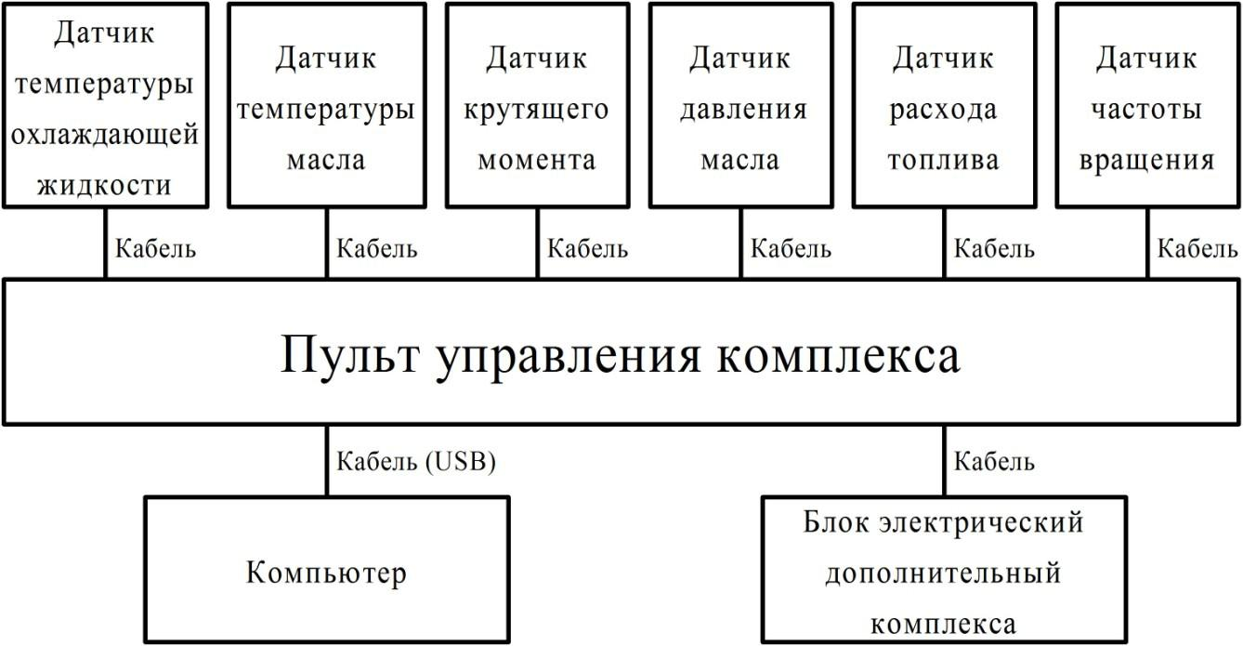

Рис. 3. Схема подключения датчиков к пульту управления комплексом

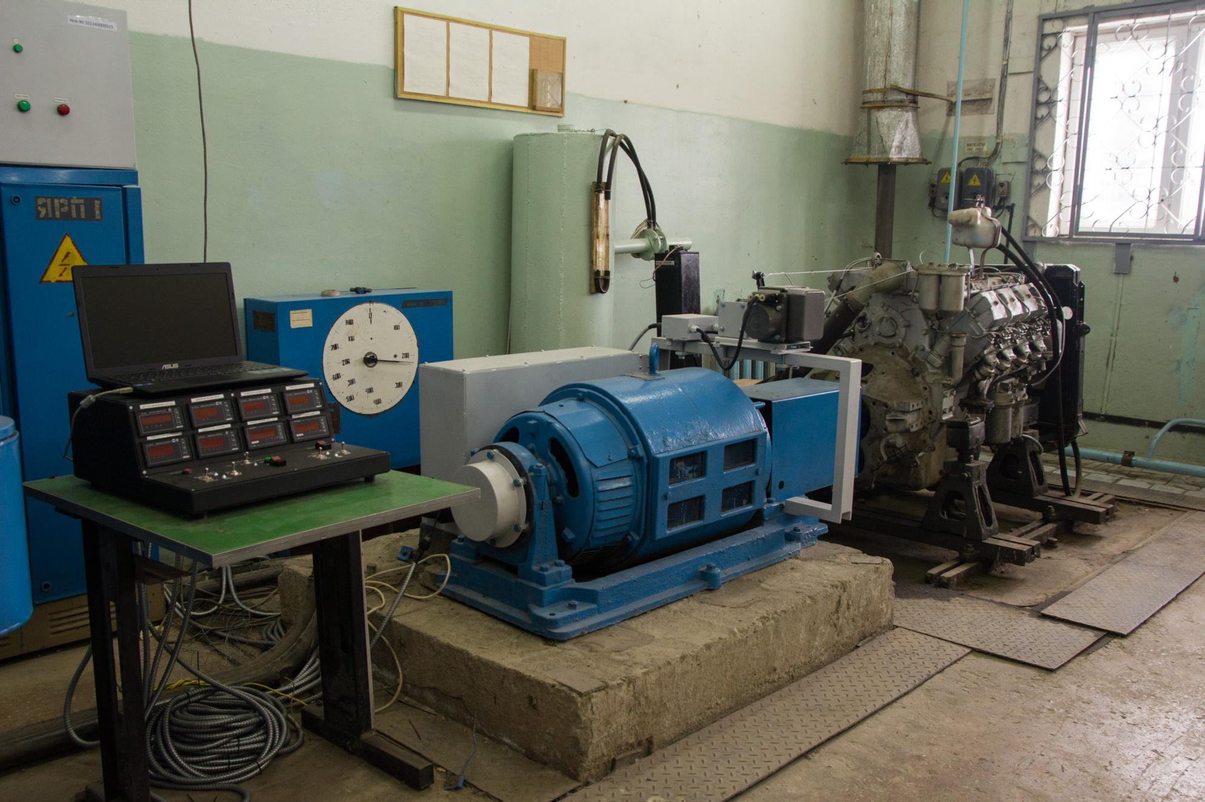

Рис 2. Стенд КИ-5540М с двигателем КамАЗ-740

Модернизированный подобным образом обкаточно-тормозной стенд позволяет проводить обкатку и испытание двигателей как в ручном, так и в автоматическом режимах. В автоматическом режиме обкатка (испытание) двигателей производится по программе, задаваемой оператором заранее индивидуально для каждой марки двигателя. Эти программы сохраняются в памяти компьютера, и при последующих испытаниях достаточно только определить марку двигателя. По окончании процесса обкатки происходит распечатка протокола.
Ручное управление работой стенда осуществляется с пульта управления без использования компьютера, но при его наличии можно производить архивирова-ние данных и ведение протокола испытаний.
При управлении работой стенда от компьютера пульт управления выполняет определенные функции, необходимые для функционирования комплекса: к нему подключаются датчики и т.д.
Пульт управления работой аппаратно-программного комплекса и обкаточно-го тормозного стенда показан на рис. 4.
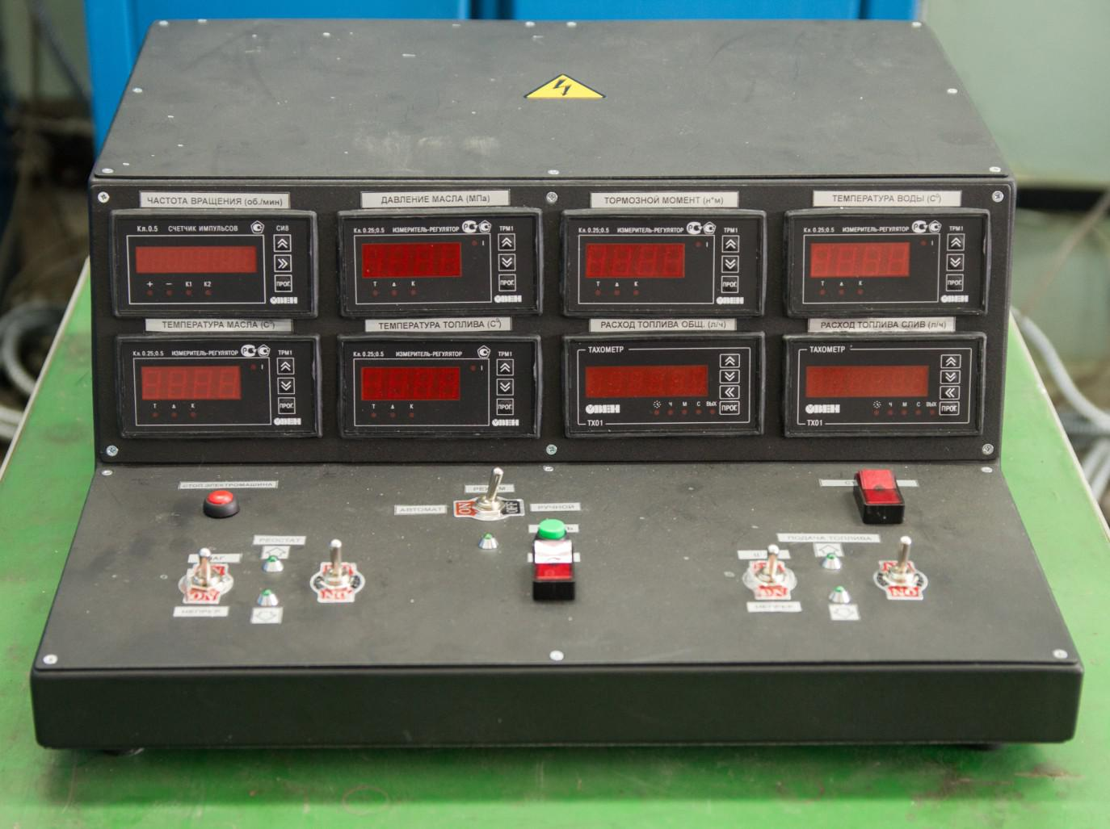

Рис. 4. Пульт управления комплексом
Схема размещения органов управления и индикации на пульте управления аппаратно-программным комплексом показана на рисунке 5.

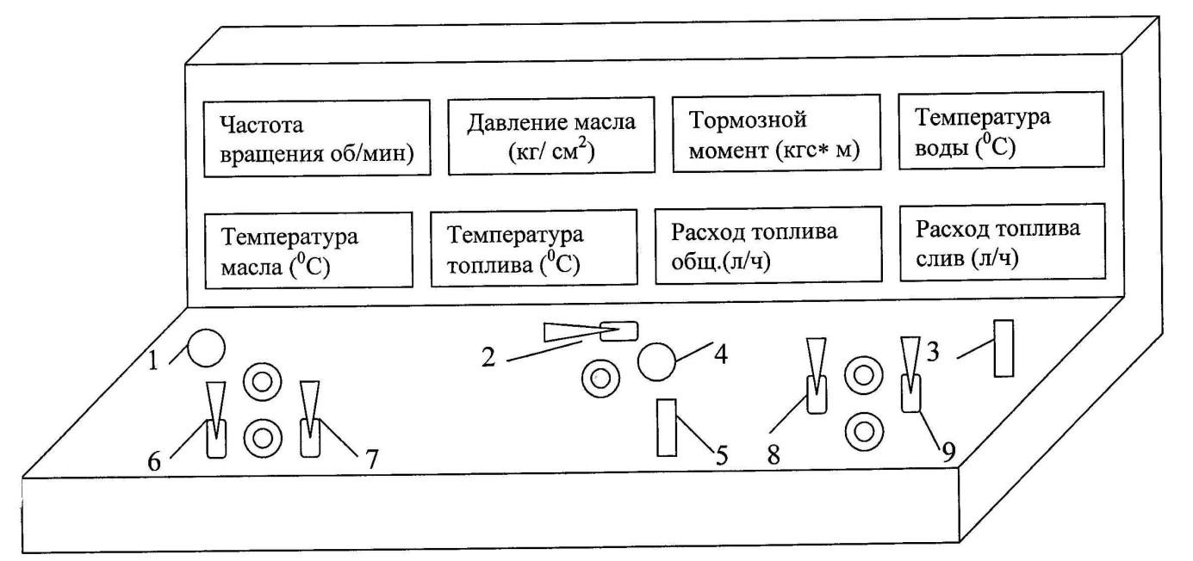

Рис. 5. Схема размещения органов управления и индикации на пульте управления комплексом
Наименование индицируемых параметров соответствует поясняющим надписям. На горизонтальной панели пульта управления размещены органы управления:
- 1 – кнопка «стоп электромашина», ее нажатием производится остановка электромашины;
- 2 – переключатель «режим» «ручной» – «автомат», им выбирается режим управления работой стенда (или ручной от пульта управления или автоматический от компьютера);
- 3 – выключатель «стоп ДВС», обеспечивающий прекращение подачи топлива в испытываемый двигатель;
- 4 – кнопка «начать», ее нажатием осуществляется старт испытаний в режиме «автомат»;
- 5 – выключатель «пауза», обеспечивает приостановку испытания в режиме «автомат»;
- группа под объединяющим названием «реостат», обеспечивающая управление положением электродов реостата в баке и вследствие этого позволяющая изменять частоту вращения и тормозной момент. Если переключатель «непрер» – «шаг» – 6 установлен в положение «непрер», то управляющее воздействие происходит непрерывно. При установке переключателя «непрер» – «шаг» в положение «шаг» вырабатывается дискретное управляющее воздействие, что дает возможность изменять положение ножей с высокой точностью. Направление изменения положения электродов устанавливается правым тумблером этой группы –
- При установке этого тумблера в положение, соответствующее направлению верхней стрелки, электроды перемещаются так, что изменяемый параметр увеличивается (опускаются), при установке тумблера в обратное положение параметр уменьшается (поднимаются);
  - группа под объединяющим названием «подача топлива» обеспечивающая управление подачей топлива. Если переключатель «непрер» – «шаг» 8 уст-новлен в положение «непрер», то изменение подачи топлива происходит непрерывно, а если в положение «шаг», то вырабатывается дискретное управляющее воздействие. Направление изменения подачи топлива (увеличение или уменьшение) устанавливается правым тумблером 9 этой группы. При установке тумблера в положение соответствующее направлению верхней стрелки, подача топлива увеличивается, при установке тумблера в обратное положение подача уменьшается.
Измеряемые параметры индицируются на вертикальной панели пульта управления.
При управлении работой стенда с использованием компьютера производятся действия в отображаемых на мониторе диалоговых окнах, определяемых установленной на компьютере управляющей программой. Действия при работе в диалоговых окнах производятся стандартно.

Осуществление действий, если нет специальных указаний, производится подведением курсора на требуемое место и нажатием левой кнопки «мыши» и работой на клавиатуре компьютера.
После запуска программы на экране монитора отображается диалоговое окно показанное на рисунке 6.
- данном окне представлены исходные данные для проведения обкатки/испытаний и создания протокола: № стенда, № программы испытаний, марка двигателя внутреннего сгорания (ДВС), № ДВС, Ф.И.О. испытателя, мастера ОТК, руководителя участка, плотность топлива, атмосферное давление, температура окружающего воздуха, относительная влажность. А также аварийные значения регистрируемых параметров, при достижении которых необходимо остановить дальнейшую обкатку/испытания ДВС: частота вращения, крутящий момент, дав-ление масла, температура масла, температура охлаждающей жидкости. Для записи или редактирования исходных данных необходимо нажать кнопку «Редактировать», при этом должен засветиться индикатор над ней. Далее необходимо выбрать № программы испытаний и заполнить остальные поля формы, представленной на данной вкладке. После окончания редактирования необходимо нажать кнопку «Готово», при этом должен погаснуть индикатор над кнопкой «Редактировать».
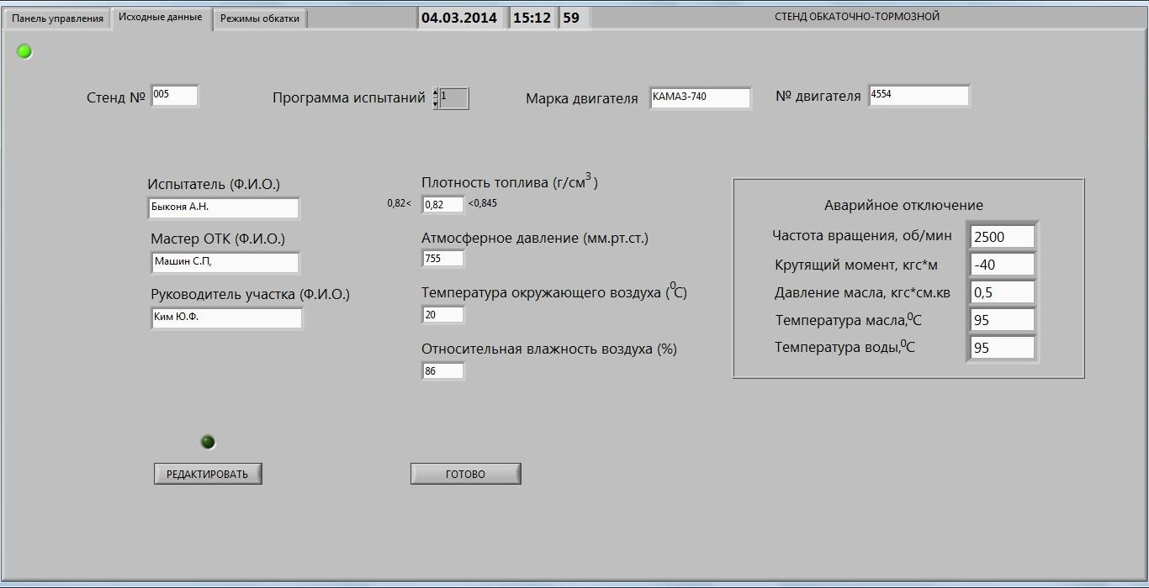

Рис. 6. Диалоговое окно программы
После этого необходимо навести курсор на кнопку переключения вкладок «Режимы обкатки» и щелкнуть на ней левой кнопкой «мыши».
На экране монитора появится вкладка «Режимы обкатки» (рис. 7).
В данном окне представлены режимы обкатки, на которых будут происходить обкатка и испытания ДВС в автоматическом режиме. Это холодная обкатка, горячая обкатка, испытания. Каждый из этих режимов можно включить/выключить отдельно от других тумблером, расположенным в поле каждого из них. В случае, если не включен ни один режим, испытания в автоматическом режиме будут сразу завершены. Для каждого из этих режимов в специальных таблицах задается программа обкатки/испытаний состоящая из значений необходимой частоты вращения (об/мин.), нагрузки (л.с.) и времени (мин.). Для редактирования этих параметров необходимо в нужные ячейки занести соответствующие параметры, а для завершения процесса редактирования программы испытаний необходимо нажать кнопку «Заменить». Если по каким-либо причинам необходимо вернуться к ранее сохраненным значениям, необходимо нажать кнопку «Отмена».

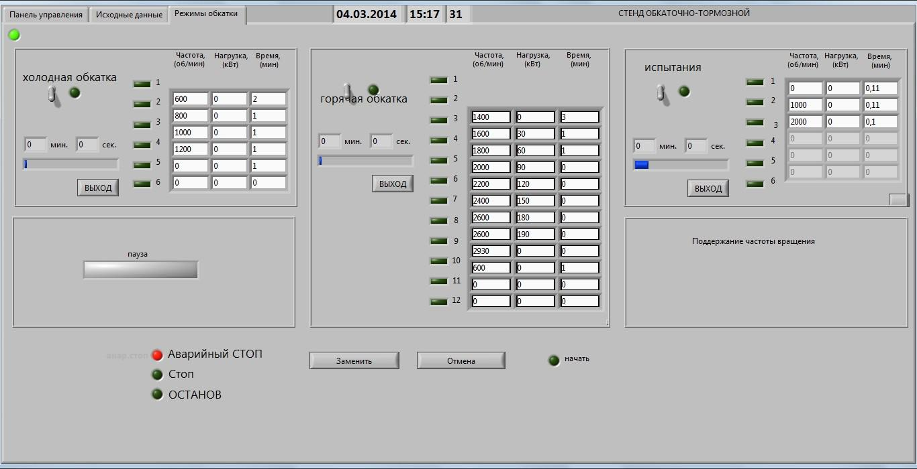

Рис. 7. Вкладка «Режимы обкатки»
После завершения редактирования режимов обкатки необходимо перейти на вкладку «Панель управления» (рис. 8).
В данном окне с помощью графических изображений измерительных приборов индицируются текущие значения параметров при испытании стенда:
- частота вращения;
- момент (крутящий);
- давление масла;
- мощность;
- расход топлива;
- температура масла;
- температура воды;
- температура топлива.
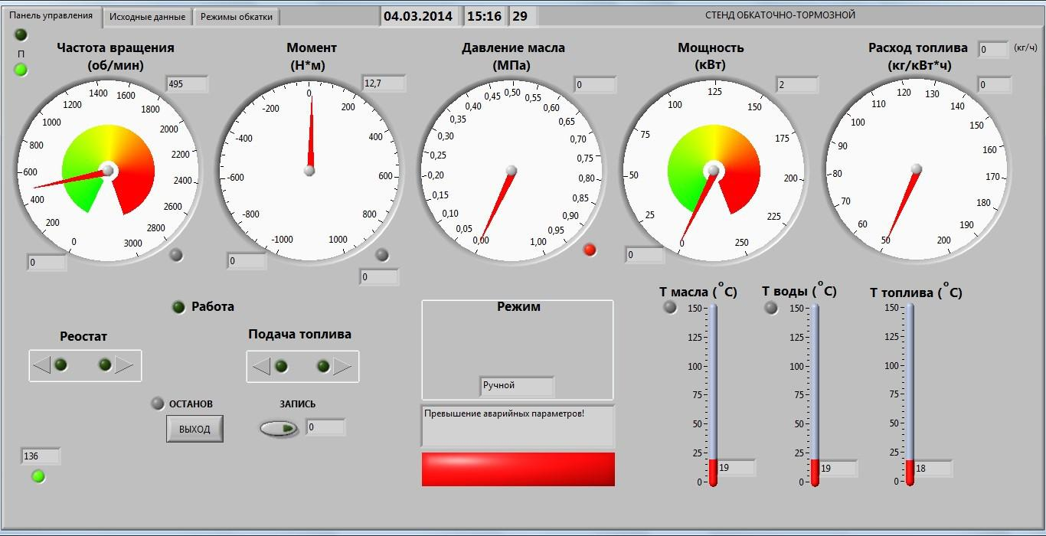

Рис. 8. Вкладка «Панель управления»

В соответствии со сведениями, указанными выше:
- воздействием на тумблер «режим» «ручной» – «автомат» пульта управления включается автоматический или ручной режим работы;
- воздействием на кнопку «Стоп электромашина» пульта управления выключается электромашина;
- воздействием на кнопку «Стоп ДВС» пульта управления глушится испытываемый двигатель.
Для ведения протокола в ручном режиме и записи в протокол текущего значения параметров двигателя необходимо нажать кнопку «запись». При этом на расположенном рядом индикаторе количество записанных значений параметров двигателя должно увеличиться на единицу.
После окончания работы в ручном режиме для вывода протокола испытаний и остановки программы необходимо нажать кнопку «ВЫХОД». При этом на мониторе появится сообщение « Работа завершена». Нажать кнопку «ОК», на экране монитора появится протокол испытаний.
Воздействие на кнопку «Начать» пульта управления в автоматическом режиме дает старт обкатке/испытаниям по программе, заданной на вкладке «Режимы обкатки».
- нижней части, под надписями «Реостат» и «Подача топлива», появляются надписи: наименование параметров «частота» (вращения) и «момент» (крутящий), зависимости от режима обкатки.
  - автоматическом режиме работы стенда испытания в указанных режимах обкатки производятся последовательно автоматически.
С помощью индикаторных черточек, расположенных слева от таблицы, индицируется, в каком режиме в данный момент производятся испытания.
Параметры, при которых производится аварийное отключение, индицируются в таблице «Аварийное отключение».
При превышении аварийных параметров загорается «Аварийный стоп». После выполнения всей заданной программы обкатки и испытаний ДВС происходит автоматический выход из программы, на монитор выводится протокол испытаний.
- ТЕХНИКА БЕЗОПАСНОСТИ
К выполнению лабораторных работ на стенде КИ-5540М с аппаратно-программным комплексом допускаются учебно-вспомогательный персонал (учебные мастера), преподаватели и студенты:
- прошедшие инструктаж на рабочем месте с записью в журнале;усвоившие правила и приемы безопасной работы;
- учебно-вспомогательный персонал должен иметь квалификационную группу по электробезопасности не ниже II.
При выполнении работы студенты разбиваются на подгруппы, количество человек в подгруппе не должно превышать 2 человека, общее количество не должно быть больше 8.
При работе на стенде возможны вредные и опасные факторы:
- источником электроопасности являются цепи сетевого питания напряжением 220 и 380 вольт;
- источниками опасности травмирования являются: движущиеся части –
карданная передача, шкив коленчатого вала с вентилятором системы охлаждения, получения ожогов – приемные трубы выхлопных газов;
- источником токсичности являются выхлопные газы работающего двигателя внутреннего сгорания.
Для обеспечения пожаро- и взрывобезопасности стенд должен быть запитан от трехфазной сети переменного тока напряжением 380 вольт через автоматический выключатель с токовой защитой, заземлен в соответствии с правилами тех-нической эксплуатации электроустановок с напряжением до 1000 В, не иметь утечек эксплуатационных жидкостей (масло, топливо).
ЗАПРЕЩАЕТСЯ:
- работать на неисправном стенде;
- включать и выключать кнопки, тумблеры, рубильники, не предусмотренные методикой выполнения проводимой лабораторной работы;

- пользоваться неисправными инструментами, приспособлениями, а также использовать их не по назначению;
- находиться в верхней развевающейся одежде.
При возникновении неисправности во время работы необходимо отключить стенд и сообщить об этом непосредственному руководителю.
Лица, нарушившие требования ТБ и ПБ, отстраняются от выполнения лабораторных работ и могут быть привлечены к административной ответственности в
соответствии с действующим законодательством РФ.
Перед началом работы необходимо проверить:
- крепление всех узлов и деталей стенда;
- наличие, исправность и крепление защитных ограждений, заземления;
- исправность механизмов управления стендом;
- отсутствие посторонних предметов в зоне работы стенда;
- уровень масла, топлива и охлаждающей жидкости в двигателе;
- работоспособность системы вытяжки отработанных газов;
- отсутствие течи топлива и масла.
Перед включением стенда необходимо включить питание вытяжки отработанных газов, после чего следует включить сам стенд.
При выполнении лабораторных работ следует находиться в установленном рабочем месте и строго соблюдать дисциплину.
ЗАПРЕЩАЕТСЯ:
- прикосновение к токоведущим подводам стенда, к выпускной системе двигателя;
- работа на стенде при открытом кожухе карданного вала двигателя и при наличии течи в соединениях трубопроводов систем питания двигателя топливом и смазкой;
- приближаться к вращающимся частям стенда, производить подтяжку и другие ремонтные работы при работающем двигателе.
НЕ ДОПУСКАЕТСЯ:
- резкое изменение скорости вращения коленчатого вала двигателя, обкатываемого под нагрузкой.
По окончании работы необходимо:
- перевести в исходное положение все тумблеры, переключатели и другие органы управления;
- заглушить двигатель;
- обесточить стенд, выключить вентиляцию;
- привести в порядок рабочие места, протереть детали и механизмы стенда, при необходимости провести очередное техническое обслуживание;
- вымыть руки теплой водой с мылом.

Рабочее место №1 «Холодная обкатка двигателя КамАЗ-740»
Оснащение рабочего места: обкаточный тормозной универсальный стенд КИ-5540М с аппаратно-программным комплексом, двигатель КамАЗ-740.
Ход работы:
- Подготовить двигатель КамАЗ-740, установленный на стенд КИ-5540М к обкатке: проверить уровень масла в картере и уровень охлаждающей жидкости в расширительном бачке.
- Выбрать способ управления – ручной или автоматический. Независимо от способа управления для автоматизации процесса архивирования данных и ведения протокола испытаний следует использовать управляющую программу, установленную на компьютере.
- Ввести требуемые для проведения обкатки/испытаний и ведения протокола данные в первую вкладку диалогового окна управляющей программы: № стенда, № программы испытаний, марка двигателя внутреннего сгорания (ДВС), № ДВС, Ф.И.О. испытателя, мастера ОТК, руководителя участка, плотность топлива, атмосферное давление, температура окружающего воздуха, относительная влажность. При необходимости отредактировать аварийные значения регистрируемых параметров, при достижении которых необходимо немедленно остановить дальнейшую обкатку/испытания ДВС: частота вращения, крутящий момент, давление масла, температура масла, температура охлаждающей жидкости. После окончания редактирования необходимо нажать кнопку «Готово», при этом должен погаснуть индикатор над кнопкой «Редактировать».
- При выборе автоматического управления во вкладке «Режимы обкатки» следует задать программу проводимой обкатки/испытаний.
- При выборе автоматического управления запустить стенд, нажав на кнопку «Начать» пульта управления. После выполнения всей заданной программы обкатки и испытаний ДВС произойдет автоматический выход, и на мониторе отобразится протокол испытаний.
- При ручном управлении следует запустить стенд с пульта управления, отключить подачу топлива и произвести холодную обкатку ДВС на режимах, указанных в теоретической части данной работы.
- По окончании программы обкатки остановить двигатель, используя кнопку «Стоп электромашина».
- Вывести на монитор протокол испытаний.
Рабочее место №2 «Горячая обкатка без нагрузки двигателя КамАЗ-740»
Оснащение рабочего места: обкаточный тормозной универсальный стенд КИ-5540М с аппаратно-программным комплексом, двигатель КамАЗ-740.
Ход работы:
- Подготовить двигатель КамАЗ-740, установленный на стенд КИ-5540М к обкатке: проверить уровень масла в картере и уровень охлаждающей жидкости в расширительном бачке.
- Выбрать способ управления – ручной или автоматический. Независимо от способа управления для автоматизации процесса архивирования данных и ведения протокола испытаний следует использовать управляющую программу, установленную на компьютере.
- Ввести требуемые для проведения обкатки/испытаний и ведения протокола данные в первую вкладку диалогового окна управляющей программы: № стенда, № программы испытаний, марка двигателя внутреннего сгорания (ДВС), № ДВС, Ф.И.О. испытателя, мастера ОТК, руководителя участка, плотность топлива, атмосферное давление, температура окружающего воздуха, относительная влажность. При необходимости отредактировать аварийные значения регистрируемых параметров, при достижении которых необходимо немедленно остановить дальнейшую обкатку/испытания ДВС: частота вращения, крутящий момент, давление масла, температура масла, температура охлаждающей жидкости. После окончания редактирования необходимо нажать кнопку «Готово», при этом должен погаснуть индикатор над кнопкой «Редактировать».
- При выборе автоматического управления во вкладке «Режимы обкатки» следует задать программу проводимой обкатки/испытаний.
- Обязательно перед началом работы включить вытяжные устройства.
- При выборе автоматического управления запустить стенд, нажав на кнопку «Начать» пульта управления. После выполнения всей заданной программы обкатки и испытаний ДВС произойдет автоматический выход и на мониторе отобразится протокол испытаний.
- При ручном управлении следует включить подачу топлива, запустить ДВС с пульта управления и произвести горячую обкатку двигателя без нагрузки на режимах, указанных в теоретической части данной работы.
- Требуемые значения частоты вращения коленчатого вала устанавливаются посредством группы «подача топлива» пульта управления.
- По окончанию программы обкатки установить на 5 … 10 мин минимально возможную частоту вращения холостого хода для того, чтобы выровнять тепловой режим и несколько снизить температуру масла и охлаждающей жидкости, после чего заглушить двигатель, используя выключатель «стоп ДВС».
- Вывести на монитор протокол испытаний.
Рабочее место №3 «Горячая обкатка под нагрузкой двигателя КамАЗ- 740»
Оснащение рабочего места: обкаточный тормозной универсальный стенд КИ-5540М с аппаратно-программным комплексом, двигатель КамАЗ-740.

Ход работы:

- Подготовить двигатель КамАЗ-740, установленный на стенд КИ-5540М к обкатке: проверить уровень масла в картере и уровень охлаждающей жидкости в расширительном бачке.

- Выбрать способ управления – ручной или автоматический. Независимо от способа управления для автоматизации процесса архивирования данных и ведения протокола испытаний следует использовать управляющую программу, установленную на компьютере.
- Ввести требуемые для проведения обкатки/испытаний и ведения протокола данные в первую вкладку диалогового окна управляющей программы: № стенда, № программы испытаний, марка двигателя внутреннего сгорания (ДВС), № ДВС, Ф.И.О. испытателя, мастера ОТК, руководителя участка, плотность топлива, атмосферное давление, температура окружающего воздуха, относительная влажность. При необходимости отредактировать аварийные значения регистрируемых параметров, при достижении которых необходимо немедленно остановить дальнейшую обкатку/испытания ДВС: частота вращения, крутящий момент, давление масла, температура масла, температура охлаждающей жидкости. После окончания редактирования необходимо нажать кнопку «Готово», при этом должен погаснуть индикатор над кнопкой «Редактировать».
- При выборе автоматического управления во вкладке «Режимы обкатки» следует задать программу проводимой обкатки/испытаний.
Следует помнить, что используемый для проведения работы стенд КИ-5540М рассчитан на двигатели мощностью до 110 кВт с максимальным крутящим моментом до 800 Н∙м, при этом двигатель КамАЗ-740 обладает значительно большей номинальной мощностью (154 кВт).
ЗАПРЕЩАЕТСЯ пытаться превысить максимально допустимую для стенда нагрузку.
- Обязательно перед началом работы включить вытяжные устройства.
- При выборе автоматического управления запустить стенд, нажав на кнопку «Начать» пульта управления. После выполнения всей заданной программы обкатки и испытаний ДВС произойдет автоматический выход и на мониторе отобразится протокол испытаний.
- При ручном управлении следует включить подачу топлива, запустить
ДВС с пульта управления и произвести горячую обкатку ДВС под нагрузкой на режимах, указанных в теоретической части данной работы.
8. Величина текущей нагрузки регулируется группой «реостат», значения частоты вращения коленчатого вала устанавливаются посредством группы «подача топлива» пульта управления.
9. По окончанию программы обкатки снять нагрузку и установить на 5 … 10 мин минимально возможную частоту вращения холостого хода для того, чтобы выровнять тепловой режим и несколько снизить температуру масла и охлаждающей жидкости, после чего заглушить двигатель, используя выключатель «стоп ДВС».
10. Вывести на монитор протокол испытаний.

КОНТРОЛЬНЫЕ ВОПРОСЫ
- Для чего предназначены обкатка и испытания двигателей?
- Как и на каких режимах проводят холодную обкатку двигателя?
- Как и на каких режимах выполняют горячую обкатку двигателя?
- Какие способы применяются для ускоренной обкатки двигателей? В чем их сущность?
- Как проводятся приемо-сдаточные испытания?
- Какие параметры определяются при приемо-сдаточных испытаниях?
- Каковы назначение и порядок проведения контрольного осмотра?
- Каково назначение пульта управления работой аппаратно-программного комплекса и обкаточного тормозного стенда?

Лабораторная работа №7
Приработка и испытание КПП.
Агрегаты автомобиля на заключительном этапе ремонта проходят обкатку и испытание. Обкатка имеет целью обеспечить приработку трущихся поверхностей и выявить дефекты, возникших в результате допущенных при ремонте и сборке отклонений от технических требований.
Приработка – это результат обкатки, заключающийся в формировании оптимальной для эксплуатации микро- и макрогеометрии поверхности, ее физико-механических свойств.
В первый период обкатки происходит интенсивное выравнивание шероховатостей поверхностей трения и их изнашивание. Это приводит к более равномерному распределению нагрузки по трущимся поверхностям. В результате увеличивается износостойкость поверхностей за счет возрастания площади контакта сопрягаемых деталей, что оказывает значительное влияние на долговечность и безотказность агрегатов.
Повышенная нагрузка на агрегаты в начальный период обкатки может вызвать высокие контактные давления, значительный локальный нагрев трущихся поверхностей, схватывание, задиры и наволакивание. Во избежание этого приработку сопрягаемых поверхностей ведут при малых скоростях, нагрузках и обильной смазке.
Обкатка различных агрегатов длится 1-5 ч. Продолжительность обкатки зависит, прежде всего, от качества обработки деталей и точности сборки. Шероховатость поверхности должна быть близкой к той, которая получается после приработки деталей. Это обеспечит минимальный износ в начальный период приработки. Искажения геометрической формы и неточности сборки (перекосы) приводят к неравномерному распределению нагрузки на поверхности деталей и ускоренному их изнашиванию.
Введение при обкатке в масло различных присадок (коллоидного графита, дисульфида молибдена и др.) значительно сокращает время приработки деталей. Наиболее эффективно добавление в масло многокомплексных присадок.
Агрегаты обкатывают на специальных стендах, позволяющих постепенно повышать скорость взаимного перемещения трущихся поверхностей и нагрузку на них. Стенды должны быть оснащены измерительными устройствами и приборами для определения величины тормозного момента, частоты вращения валов, для контроля режима смазки и т.д.
Приработка и испытание является завершающей операцией в технологическом процессе ремонта агрегатов трансмиссии. Основными задачами приработки и испытания агрегатов трансмиссии после капитального ремонта являются проверка качества их сборки и работы механизмов в условиях, приближённых к эксплуатационным. Последнее обстоятельство предрешает необходимость испытания агрегатов трансмиссии под нагрузкой.
Приработка является совокупностью мероприятий, направленных на изменение состояния сопряжённых поверхностей трения с целью повышения их износостойкости.
В процессе приработки изменяются микрогеометрия и микротвёрдость поверхностей трения, а также сглаживаются отклонения от правильной геометрической формы (гранённость, овальность и конусность изделий).
Обкатка коробки передач (на примере КамАЗ 5410)
Испытание коробок передач производится с целью проверки правильности сборки узлов, механизмов и коробок передач в сборе и проверки герметичности уплотнений воздухопроводов пневмосистемы управления делителем передач.
Испытание коробок передач производится на обкаточных стендах без нагрузки и под нагрузкой.
Правильность сборки коробки передач перед установкой ее на стенд проверяется вращением валов и включением передач.
Валы коробки передач должны свободно без заедания вращаться при любой включенной передаче в основной коробке и делителе передач при вращении первичного вала от усилия руки.
Фиксаторы штоков всех передач при включении передач рычагом должны четко фиксировать их в нейтральном положении и в рабочих положениях. Включение 1-й передачи и передачи заднего хода должно производиться только при отжатом предохранителе заднего хода, установленном в верхней крышке.
Соединения воздухопроводов и пневмосистемы управления делителем, который установлен на коробке передач 15-й модели, должны быть проверены на герметичность сжатым воздухом под давлением 0,6 МПа. Из ресивера воздух под давлением подводится к редукционному клапану пневмосистемы. Падение давления в ресивере допускается не более 0,15 МПа в течение 40 с.

Зацепление зубчатых муфт синхронизатора делителя регулируется с помощью упорных болтов механизма переключения передач.
Регулировка производится следующим образом: включается делитель передач в работу, при этом воздух под давлением из ресивера поступит в полость клапана и перемещает его в крайнее положение до упора в рычаг;
вывертываются оба упорных болта и снимается крышка смотрового люка механизма переключения передач делителя;
перемещается золотник крана управления делителем в положение «низшая передача» и вворачивается задний упорный болт до упора в рычаг; после этого упорный болт довертывается еще на 1/4 оборота и фиксируется контргайкой; при этом положении первичный вал должен проворачиваться от руки легко и без заеданий;
перемещается золотник крана управления делителем в положение «высшая передача» и передним упорным болтом регулируется зацепление аналогично вышеуказанному пункту.
После проверки правильности сборки коробка передач подвергается обкатке (приработке и испытанию). Приработка производится с целью подготовки коробки передач к восприятию эксплуатационных нагрузок.
Приработка и испытание коробок передач производятся на маслах пониженной вязкости. Такие масла позволяют лучше удалять механические примеси при сливе их после обкатки из картера коробки передач через сливные отверстия.
В период обкатки в качесте смазки деталей коробки передач применяется дизельное масло М-10Г2К. В качестве заменителя разрешается применять масло М-10В. Масло в картер коробки передач заливается теплое, после подогрева его до температуры 50...60 °С.
Для обкатки коробок передач в их картер заливается масло в следующем количестве: в картер коробки передач моделей 15-й и 152-й— (12,5±0,5) л.
После заливки масла коробки передач обкатываются в двух режимах: без нагрузки и под нагрузкой. Режимы обкатки коробок передач моделей 15-й определены техническими условиями и приведены в таблице 1.

Таблица 1.
Нагрузка на вторичном валу, Н*м | Выключенная передача в основной коробке | Включенная передача в делителе | Время испытаний, мин
Без нагрузки | Нейтральная | Высшая | 1,5
» | » | 1,5
 | » | Последовательное переключение передач два-три раза «низшая» «высшая» | 1.5
» | Последовательное включение передач: зх-1 -2-3-4-5-4 3-2-1-зх | Высшая
 | зх | »
 | » | Низшая
 | 1-я | »
 | 1 я | Высшая
100-150 | 2-я | »
100-150 | 2-я | Низшая
100-150 | 3-я | »
100-150 | 3-я | Высшая
100-150 | 4-я | »
100-150 | 4-я | Низшая
100-150 | 5-я | »
100-150 | 5-я | Высшая
Частота вращения первичного вала всюду равна 2600 мин⁻¹, за исключением режима, когда в положении «нейтраль» и «высшая» она составляет 1300 мин⁻¹.
При обкатке в режиме без нагрузки проверяется включение передач в основной коробке и в делителе.
При испытании и приработке коробки передач под нагрузкой проверяются:
- надежность включения передач;
- работа коробки передач при включении 1 -и передачи и передачи заднего хода; эти передачи включаются только при остановленных валах в коробке передач;
- легкость переключения передач при включении 2, 3, 4 и 5-й передач;
- уровень шума с помощью шумомеров; датчики шумомера устанавливаются на стенку картера на расстоянии 25 мм от плоскости разъема картера с крышкой коробки передач в зонах вхождения шестерен в зацепления; при включении высшей передачи в делителе и частоте вращения первичного вала 2600 мин⁻¹ уровень шума, зафиксированный стрелкой на шкале шумомера, не должен превышать 105 дБ.
После окончания приработки и испытания коробки передач масло из картера немедленно сливается горячим. Магниты сливных пробок очищаются от металлических отложений.

Стенд для обкатки КПП.
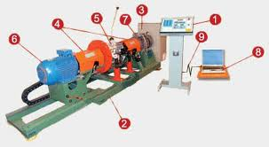
Стенд для обкатки КПП грузовых автомобилей КС-02.
Схема стенда КС-02 для обкатки КПП:
1. Пульт управления /ПУ/
2. Рама станции нагрузочно-приводной
3. Шкаф электрооборудования
4. Кожух защитный
5. КПП, обкатываемая на стенде
6. Электродвигатель приводной
7. Электродвигатель нагрузочный
8. Персональный компьютер (ПК) пользователя стенда
9. Интерфейс для связи ПУ с ПК.
Преимущества обкаточного стенда:
1. Универсальность
2. Малая энергоёмкость
3. Бесфундаментная установка на виброизолирующие опоры
4. Автоматизированный процесс обкатки
5. Простота и удобство монтажа и обслуживания
6. Надёжность и безопасность
7. Интерфейс /связь с ПК/: визуальный контроль за процессом обкатки, распечатка протокола обкатки, сбор и хранение результатов
8. Энергосберегающее оборудование.
Контролируемые параметры обкаточных стендов:
1. Частота вращения входного вала КПП
2. Частота вращения выходного вала КПП
3. Тормозной момент на выходном валу КПП

Таблица 2. Технические характеристики КС-02:
Питающая сеть | 3 фазы
Напряжение, частота, В/Гц | 380/50
Давление воздуха подводимого к стенду, кг/см² | 3-5
Стенд устанавливается на виброопоры - специального фундамента не требуется
Габаритные размеры, мм | 3400х1000х830
Масса стенда КС, кг
Установленная суммарная мощность электрооборудования, кВт

Лабораторная работа
Расчет технических норм времени на станочные работы.
Цель работы: изучить методику определения технической нормы времени на различные станочные работы с выбором режима обработки (токарные, сверлильные, шлифовальные, фрезерные и другие).
Изучить методику определения технической нормы времени на различные станочные работы и выбор режимов обработки с применением вычислительной техники.
Станки металлообрабатывающие - машины для изготовления частей других машин в основном путем снятия с заготовки стружки режущим инструментом. Многое из того, что
 | производится в |  | результате |  |  |  |  | человеческой |  |  |  |  | деятельности настоящее время,
на металлообрабатывающих станках или |  |  |  |  |  |  | с помощью машин, |  |  |  |  | изготовленных |  | с | примепринением
таких металлообрабатывающих |  |  |  |  | станков. |  | Их |  | спектр | очень |  | широк – |  | от | строгальных
металлообрабатывающих |  |  |  | станков с |  | ручным |  |  | управлением |  |  | до компьютеризованных и
роботизованных |  | систем. |  | Более 500 |  | разных |  |  | типов | существующих металлообрабатывающих
станков могут быть подразделены не менее чем на десять групп по характеру выполняемых работ
- применяемому режущему инструменту: разрезные, токарные станки, сверлильные, фрезерные, шлифовальные, строгальные, зубообрабатывающие, протяжные, многопозиционные автоматические и др.
Материал режущего инструмента должен быть значительно более твердым и прочным, чем материал обрабатываемой детали. Металлообрабатывающий станок оборудуется механизмом, обычно состоящим из салазок, шпинделей, ходовых винтов и столов с поперечным и продольным перемещением, который позволяет перемещать инструмент относительно обрабатываемой детали. На металлообрабатывающих станках с ручным управлением такое относительное перемещение задает оператор, пользуясь маховичками подачи для перемещения суппорта с резцедержателем. На металлообрабатывающих станках с числовым программным управлением (ЧПУ) перемещения задаются программой последовательных команд, записанной в памяти компьютера. Программа включает и выключает приводные механизмы, например электродвигатели и гидроцилиндры, которые осуществляют подачу суппорта с автоматическим регулированием взаимного положения обрабатываемой детали и режущей кромки.
Металлообрабатывающие станки почти всех типов выпускаются как с ручным управлением, так и в варианте с ЧПУ. В механических мастерских бытового обслуживания, в любительских домашних, на машиностроительных заводах чаще всего встречаются разрезные, сверлильные, токарные, фрезерные и шлифовальные металлообрабатывающие станки. Разрезные металлообрабатывающие станки предназначены для разрезания и распиловки сортового проката (прутков, уголков, швеллеров, балок). Режущим инструментом служат сегментная дисковая пила, абразивные диски или ножовочное полотно. Главное движение – вращение диска или возвратно-поступательное движение ножовочного полотна. Автоматические разрезные металлообрабатывающие станки работают на разных скоростях, оборудуются устройствами периодической подачи заготовки и системами двух координатного управления рабочим столом.

По видам обработки (токарные, сверлильные, фрезерные и т. д.) станки делятся на 10
групп.
Каждая группа подразделяется на 10 типов в зависимости:
- от технологического назначения (круглошлифовальные, внутришлифовальные),
-расположению рабочих органов (вертикально-сверлильные, горизонтально-сверлильные), -числу главных рабочих органов (одношпиндельные, многошпиндельные и т. д.), -степени автоматизации (автомат, полуавтомат)..
Каждый тип включает 10 типоразмеров в зависимости от основных параметров в данной группе (например, для токарных станков — по наибольшему размеру обрабатываемой детали над станиной, сверлильных — по наибольшему диаметру сверления, фрезерных — по размерам основного стола и т. п.). Все эти данные зашифрованы в номере модели станка. Первая цифра обозначает группу, вторая — шифр типа, третья (или третья и четвертая) — типоразмер.
Кроме того, в обозначении станка после третьей (четвертой) цифры буквой указывается класс точности данной модели:

- — повышенной точности, В — высокой точности, А — особо высокой точности,

С — особо точный (при нормальной точности станка обозначение его класса Н
опускается).
Для станков с программным управлением установлены особые шифры, указывающие дополнительно степень автоматизации:
Ф1 — станки с цифровой индикацией и преднабором координат, Ф2 — с позиционными и прямоугольными системами, Ф3 — с контурными системами,
Ф4 — с универсальной системой для позиционной и контурной обработки. Эти шифры пишутся в конце номера модели.
- обозначении станка после второй цифры может быть также буква (А, Б, В и т. д.), указывающая, что данная модель подвергалась усовершенствованию, а после шифра точности станка — буква М, свидетельствующая о наличии на нем инструментального магазина.

Последовательность расчета технической нормы времени на токарную (сверлильную, фрезерную, шлифовальную) операцию.
- Подготовить исходные данные (твердость и предел прочности материала детали; требования к точности размера, формы, расположения и шероховатости поверхности) и уяснить цель операции, сделать операционный эскиз.
- Спроектировать состав операции (цель технологических и вспомогательных переходов и последовательность их выполнения). Содержание перехода должно быть выражено в повелительном наклонении и включать в себя способ установки и крепления детали и производимую при переходе работу.
- Подобрать оборудование, приспособления, инструмент, с помощью которых можно достичь поставленной задачи.
- Пользуясь нормативными данными по видам обработки, необходимо рассчитать элементы режима резания.
- Определить какие операции входят в вспомогательное время Тв.
- По таблицам нормативов, найти вспомогательное время Тв, мин:
Тв= Тв1 + Тв2+ Тв3,

где

Тв1- вспомогательное время на установку детали, Тв2 - вспомогательное время связанное переходом, Тв3 - вспомогательное время связанное с измерением детали, мин.
7.Определить То, формулам и справочным данным исходя из условий ремонта детали.
Для токарных, сверлильных работ, точения, растачивания, нарезания резьбы:
То = Lp*i/(n*S).
Lp – расчетная длина обрабатываемой поверхности, то есть общая длина прохода
инструмента,
i - число проходов,
S- подача за один оборот или двойной ход,
n - число оборотов шпинделя станка.
Данная формула будет видоизменяться в зависимости от внешних параметров детали, сложности его выполнения и устройства и вида станка.
Для расчета фрезерных работ:
То = Lp*i/Sм.

Sм – подача за 1 минуту.
Для внутреннего и наружного шлифования:

То определяем по справочным данным, учитывая диаметр обрабатываемой детали, припуск на обработку (обычно 0,2 мм), и длины обрабатываемой детали.

8.Определить Топ путем суммирования То и Твс.
9.Рассчитать дополнительное время на операцию Тдоп, зная ά.

Тдоп=Топ*ά/100%.
Значение ά для операций на металлообрабатывающих станках:
Шлифование -9%.
Фрезерование –
Сверление –
Точение -

- Рассчитать штучное время Тш, мин: Тш=Топ+Тдоп.
- По таблицам нормативов найти подготовительно-заключительное время ТП.З
- Рассчитать норму времени подготовительно-заключительного времени на 1 деталь Т пз1 , мин:
Тпз1=Т пз/N,
где
N -число деталей в партии, шт.
13.Расчитываем Тн.
Тн=Тш+Тпз1.
Применение станков с числовым программным управлением (ЧПУ) является одним из главных направлений автоматизации обработки металлов резанием, позволяет высвободить большое число универсального оборудования, а также улучшить качество продукции и условия труда станочников. Принципиальное отличие этих станков от обычных заключается в задании программы обработки в математической форме на специальном программоносителе.

При разработке технологического процесса обработки деталей и управляющих программ для станков с ЧПУ одним из основных критериев для оценки совершенства выбранного процесса или его оптимизации является норма времени, затрачиваемого на обработку детали или партии деталей. Она же является основой для определения зарплаты станочника-оператора, расчета коэффициента загрузки оборудования и определения его производительности.
Расчетная норма времени (мин) на обработку одной детали (трудоемкость) определяется из общеизвестных формул:
штучное время Т_{шт} =Т_{о} + Т_{м.в} + Т_{в.у} + Т_{обс},
Суммарная величина времени операции со всеми перемещениями может быть названа условно временем ленты Т_{л} = Т_{о}+ Т_{м.в},

где Т_{о} - суммарное технологическое время на всю операцию по переходам, мин; Т_{м.в} - поэлементная сумма машинного вспомогательного времени обработки данной поверхности (подводы, отводы, переключения, повороты, смены инструмента и т. д.), берут из паспорта станка в зависимости от его технических данных и размеров, мин.
Величины этих двух составляющих нормы времени на обработку определяются технологом-программистом при разработке управляющей программы, записываемой на перфоленту.
Величина Т_{л} практически легко проверяется при работающем станке с помощью секундомера как время от момента начала обработки в автоматическом режиме пуска ленты до окончания обработки детали по программе.
Таким образом, получаем: оперативное время Т_{оп} =Т_{л} + Т_{в.у}; штучное время Т_{шт} = Т_{л} + Т_{в.у}+ Т_{обс},
где Т_{в.у} - время установки детали на станок и снятия ее со станка, принимаемое в зависимости от массы заготовки, мин;
Т_{обс}= Т_{оп} *a%/100 - время на техническое обслуживание рабочего места, личные надобности и отдых оператора (принимается в процентах от оперативного времени), мин. Для
одностоечных токарно-карусельных станков принимают а=13%, т. е. Т_{обс}= =0,13 Т_{оп}, а для двухстоечных Т_{обс} = 0,15 Т_{оп}; тогда Т_{шт} = Т_{оп} X (1 + a%/100) мин.
Состав работ по обслуживанию рабочего места.
- Организационное обслуживание - осмотр, разогрев и обкатка устройства ЧПУ и гидросистемы станка, опробование оборудования; получение инструмента от мастера или наладчика; смазка и очистка станка в течение смены, а также уборка станка и рабочего места по окончании работы; предъявление ОТК пробной детали.
- Техническое обслуживание - смена затупившегося инструмента; ввод коррекции на длину инструмента; регулирование и подналадка станка в течение смены; удаление стружки из зоны резания в процессе работы.
Вспомогательное время, связанное с выполнением операции на станках с ЧПУ, предусматривает выполнение комплекса работ:
а) связанных с установкой и снятием детали: «взять и установить деталь», «выверить и закрепить»; «включить и выключить станок»; «открепить, снять деталь и уложить в тару»; «очистить приспособление от стружки», «протереть базовые поверхности салфеткой»;
б) связанных с выполнением операций, не вошедших во время цикла автоматической работы станка по программе: «включить и выключить лентопротяжный механизм»; «установить заданное взаимное положение детали и инструмента по координатам X, У, I и в случае необходимости произвести подналадку»; «проверить приход инструмента или детали в заданную после обработки точку»; «продвинуть перфоленту в исходное положение».
Порядок проведения работы – определение технической времени станочных работ.
- Изучить теоретическую часть задания.
- Изучить и ответить на вопросы задания.
- По предложенной детали и заданию к нему выданного преподавателем определить норму технического времени на станочные работы.
- Определить восстанавливаемую поверхность детали.
- Определить размеры и параметры восстанавливаемой поверхности.
- Рассчитать подготовительные действия, описать их.
- Выбрать режим восстановления.
- По имеющимся данным и справочной литературе определить необходимые параметры.
- Полученные результаты занести в тетрадь. Сделать выводы.
- Сделать выводы по всей работе.
- Ответить на контрольные вопросы в рабочей тетради.
- Защитить работу у преподавателя.

Лабораторная работа №8
Расчет технических норм времени на ремонтные работы
На ремонтных работах используют нормы времени. Для их установления аналитически-экспериментальным методом проводят хронометражное или фотохронометражное наблюдение.
Для нормирования ремонтных работ шифруют затраты следующим образом:
То или Тр — основное время работы;
Тв — вспомогательное время;
Ттех — время технического обслуживания рабочего места;
Торг — время организационного обслуживания рабочего места;
Тпз — подготовительно-заключительное время;
Тотл — время на отдых и личные надобности исполнителя;
П — простои по разным причинам.
Для кратности расчетов Ттех, Торг и Тотл объединяют в дополнительное время (Тдоп).
Сумма основного и вспомогательного времени составляет оперативное время:
Дополнительное время задается в процентном отношении к оперативному:
где К — отношение дополнительного времени к оперативному, %.
На разборочно-сборочныгх работах по нормативам, например, рекомендуется К 20 %,
Типовые сборники по труду содержат индивидуальные нормы времени на выполнение отдельных работ. На их основе (путем суммирования) устанавливают комплексные нормы времени (на выполнение комплекса взаимосвязанных ремонтных работ) и укрупненные нормы времени на ремонт машины или оборудования.
ФГУ «Роснисагропром» разрабатывает разнообразные типовые сборники, содержащие нормы труда на различные виды ремонтных работ.
Обычно нормы времени на ремонтные работы разграничивают по трем уровням:
на отдельные операции, например снятие и разборку навески корпусного навесного плуга ПЛН-5-35, норма времени 0,25 ч;
на технологический блок ремонтных работ, например на разборку на узлы и детали 5-корпусного навесного плуга ПЛН-5-35, норма времени 2,33 ч;
комплексная, например на ремонт 5-корпусного навесного плуга ПЛН-5-35, норма времени 16,14 ч (табл. 35).
35. Нормы времени на ремонт плуга 5-корпусного навесного ПЛН-5-35
№  п/п | Операция и содержание работы | Ед. объема работы | работы, ч
1 | Подготовка к ремонту | — | 1,03
2 | Разборка на узлы и детали, всего | — | 2,33
2.2 | Снять приспособление для прицепки борон | Приспособление 0,13
2.3 | Снять предплужники | 5 предплужников 0,60
2.4 | Снять корпуса плуга | 5 корпусов | 1,00
2.5 | Снять опорное колесо в сборе с механизмом регулировки | Колесо | 0,10
2.6 | Отсоединить опорное колесо от механизма регулировки | — | 0,10
2.7 | Снять и разобрать навеску | Навеска | 0,25
3 | Разборка узлов на детали | — | 3,09
4 | Очистка, дефектовка и комплектование деталей | — | 1,57
5 | Сборка узлов из деталей | — | 3,75
6 | Сборка плуга из узлов и деталей | — | 3,08
7 | Смазка, регулировка, устранение неисправностей и окраска | — | 1,29
/> | Комплексная норма на машину | — | 16,14
Контрольные вопросы и задания Какие факторы влияют на величину нормы выработки на механизированных полевых работах? Какими способами можно установить норму выработки на механизированных полевых работах? Как составляют фактический баланс и структуру затрат времени смены исполнителей на механизированных полевых работах? Как рассчитать сменную производительность механизированного полевого агрегата? Чем отличается фактический баланс затрат времени смены от рационального? Каковы особенности расчета сменной производительности комбайнов? Расскажите об особенностях разработки нормы выработки аналитически экспериментальным способом.
Что такое паспортизация полей? Как установить нормы выработки на механизированных полевых работах на основе нормативного сборника? Назовите основные нормообразующие факторы на ручных работах. Что такое время оперативной работы? Как установить часовую производительность исполнителя на ручных работах? Что такое коэффициент устойчивости ряда при установлении средней часовой производительности исполнителей? Опишите методику расчета нормы выработки на ручных работах расчетноаналитическим способом. Как установить норму выработки для группы исполнителей? Назовите основные нормообразующие факторы в животноводстве. Как шифруют затраты времени смены работников животноводства? В чем особенности разработки фактического и рационального балансов затрат времени смены работников животноводства? Расскажите о методике расчета нормы обслуживания. Какими способами можно установить норму обслуживания в животноводстве? Изложите систему нормативов времени в животноводстве и методику их расчета. В чем особенности установления нормы обслуживания животных расчет- но-аналитическим способом? Какие нормообразующие факторы влияют на величину норм выработки на транспортных работах? В чем особенности шифровки затрат времени смены на транспортных работах? Как составляют фактический баланс и структуру времени смены исполнителя на транспортных работах? Как осуществить проверку правильности расчетов фактического баланса времени смены? На основе какого вида баланса сменного времени разрабатывают нормы труда? По какой формуле рассчитывают сменную производительность транспортного средства? Как установить время одного рейса на основе материалов наблюдений и расчетным путем по нормативам времени? Что такое коэффициент использования грузоподъемности? Какими способами можно установить фактическую грузоподъемность транспортного средства? Как установить норму выработки на тракторно-транспортных работах на основе типовых сборников по труду или расчетно-аналитическим способом? Существуют ли нормативные сборники по труду, содержащие нормы выработки на автотранспортные работы? Каковы особенности нормирования труда на работах по обслуживанию стационарных машин? Как устанавливают норму выработки на стационарных машинах непрерывного и циклического действия? Расскажите об особенностях нормирования труда на ремонтных работах. Как осуществляют шифровку затрат на ремонтных работах? Что такое дополнительное время? Изложите методику установления нормы времени на разборочно-сбороч- ные ремонтные работы. Какие виды норм труда содержат типовые сборники по ремонтным работам?

Практические занятия
Сдача (приемка) автомобилей в КР.
1. Предприятие, эксплуатирующие автомобили (заказчик), направляет и сдает подлежащее ремонту автомобили и агрегаты, руководствуясь существующими положениями, а АРП принимает их на основании тех же положений ТУ на сдачу автомобилей и агрегатов в КР должны соответствовать требованиям ГОСТов и руководством на КР.
Заказчик сдает в ремонт автомобили и агрегаты, выработавшие установленный ресурс, достигшие предельного состояния и имеющие аварийные повреждения, которые могут устраняться только на предприятиях по капитальному ремонту при наличии соответствующего акта; достигшие предельного состояния, но не выработавшие установленного ресурса с приложением соответствующего акта.
Автомобили и агрегаты, направляемые в ремонт должны быть комплектными и иметь лишь те неисправности, которые возникли в результате естественного износа деталей.
Принимается в ремонт: при предоставлении:
Автомобиль:
- справка о пробеге;
- акт технического состояния;
- паспорт и карточка на баллоны (для газобаллонных автомобилей);
- наряд на ремонт.
Агрегат:
- справка о техническом состоянии;
- паспорт – только для ранее капитально ремонтировавшихся двигателей;
- наряд на ремонт.
Для грузовых автомобилей и их агрегатов установлены – 1-я и 2-я комплектность;
Для автобусов и легковых автомобилей – только 1-я;
Для дизелей – 1-я;
Для карбюраторных двигателей – 1-я и 2-я;
Все остальные агрегаты автомобиля – 1-я.
Автомобиль 1-й комплектности – это автомобиль со всеми составленными частями, (установленными на нем) включая запасное колесо.
Автомобили 2-й комплектности сдают в ремонт без платформы, металлических кузовов и специального оборудования.
Двигатель 1-й комплектности – это двигатель в сборе со всеми составными частями, установленными на нем, включая сцепление, компрессор, вентилятор, насос гидроуселителя рулевого управления, топливную аппаратуру, приборы системы охлаждения и смазочной системы, воздухоочиститель, электрооборудование и т.п.
Двигатель 2-й комплектности – это двигатель в сборе со сцеплением, но без других составных частей, устанавливаемых на нем.
Автомобили и агрегаты, выработавшие свой ресурс, но не достигшие предельного состояния, не подлежат капитальному ремонту.
В капитальный ремонт не принимаются:
- грузовые автомобили, если их кабины и рамы подлежат списанию;
- автобусы и легковые автомобили, если их кузова не могут быть восстановлены;
- агрегаты и узлы, у которых базовые или основные детали подлежат списанию.
Техническое состояние автомобилей, сдаваемых в капитальный ремонт, должно обеспечивать, как правило, возможность запуска двигателя и испытания пробега до 3 км.
Автомобиль, имеющий повреждения аварийного характера или неисправности, при которых запуск двигателя и движение его невозможно или могут повлечь дальнейшее разрушение деталей, сдается в капитальный ремонт не на ходу. Техническое состояние агрегатов проверяется на контрольно-испытательных стендах.
При приемке автомобиля в ремонт составляется приемно-сдаточный акт по установленной форме в 3-х экземплярах. В акте отмечаются техническое состояние и комплектность сдаваемого в ремонт объекта. Акт подписывается представителями АРП и заказчика, 1-й и 3-й экземпляр акта остаются на ремонтном предприятии, а 2-й выдается заказчику.
Сборочные единицы, сдаваемые в ремонт отдельно, должны иметь справку, подтверждающую необходимость КР, составленную заказчиком.
Двигатели и их сборочные единицы сдаются в КР согласно требованиям ГОСТов и ТУ на ремонт, они должны быть укомплектованы сборочными единицами и деталями, предусмотренными конструкцией, не иметь деталей, отремонтированных способами, исключающими последующее их использование или ремонт; должны быть очищены и вымыты снаружи, а смазка и вода - слиты. Все отверстия, через которые могут проникнуть атмосферные осадки и пыль во внутренние полости двигателей и их сборочных единиц, должны быть закрыты крышками или пробками – заглушками.
Наружные неокрашенные металлические поверхности предохраняются от коррозии противокоррозийной смазкой.
Процесс приемки состоит из следующих стадий:
- предварительный технический осмотр и выявление комплектности;
- наружная мойка;
- окончательный технический осмотр.
Ремонтному предприятию предоставляется право при приемке вскрывать любую сборочную единицу.
Если машина или сборочная единица не отвечает ТУ на приемку, то она в КР не принимается, но может быть принята на восстановительный ремонт.
Принятые в ремонт автомобили и агрегаты отправляются на склад ремонтного фонда, где и хранятся до поступления в ремонт.
Ремонтный фонд (автомобили и агрегаты) можно хранить под навесами на площадках с твердым покрытием. Склады ремонтного фонда должны быть оборудованы стеллажами, в том числе многоярусными, монорельсами, кранами-штабелерами, обеспечивающими возможность установки, снятия и транспортировки ремонтного фонда.
Топливную аппаратуру и электрооборудование хранят в закрытых вентилируемых помещениях. Не допускается совместное хранение топливной аппаратуры, электрооборудования и веществ вызывающих коррозию.
2. Автомобили, сдаваемые в КР, должны быть тщательно вымыты и очищены от загрязнений. Агрегаты, поступившие в КР отдельно, должны быть чистыми, без жидкой смазки, герметизированы, а неокрашенные поверхности покрыты консервирующей смазкой.
Мойку автомобиля перед приемкой в ремонт проводят на специальных бетонированных площадках или в изолированном помещении, которые оборудованы стоками для воды, эстакадой, резервуаром для хранения оборотной воды, грязеотстойниками, уловителем нефтепродуктов, маслосборным колодцем.
Очистка объектов ремонта может выполняться холодной и горячей водой или растворами с добавлением моющих средств. В качестве моющих средств для струйной очистки применяют лабомид – 101, 102, концентрация моющих средств 10 кг/м³, tºc = 80ºС.
Рабочее помещение участка должно быть оборудовано приточно-вытяжной вентиляцией, грязесборниками и установкой для очистки сточных вод. На участке необходимо поддерживать нормальный воздухообмен (скорость движения воздуха не более 0,3 м/с); температурный режим (17-19ºс); относительная влажность воздуха (30-60%); кратность воздухообмена -5.
Уклон полов в сторону трапа для стока грязной воды или к приемному колодцу должно быть в пределах 2…3%.
На участке наружной мойки и очистки разрешается использовать все марки моечных машин высокого давления.
Во время проведения моечно-очистных работ необходимо:
- держать распылительный пистолет машины двумя руками;
- следить (по манометру) за давлением на выходе распылительного пистолета;
- не превышать максимальных значений давления и температуры;
- при перерыве в работе ставить распылительный пистолет на предохранитель.
Запрещается:
- использовать моечную машину в др. целях;
- направлять струю воды на людей, животных, эл/установки, провода и т.п.
При использовании моечных средств рекомендуется надеть перчатки или нанести на кожу рук защитную пасту, кремы.

Разборка двигателей на сборочные единицы и детали.

Разборка - это комплекс операций, имеющих целью разъединение объектов ремонта (автомобилей и агрегатов) на сборочные единицы и детали, в строго определенной технологической последовательности.
В процессе капитального ремонта автомобилей и агрегатов трудоемкость разборочных работ составляет 10 - 15 % общей трудоемкости ремонта. Из них около 20 % - на прессовые соединения, а около 60 % трудоемкости приходится на резьбовые. Технологический процесс разборки приносит ремонтному предприятию до 70 % деталей, которые могут быть использованы для повторного использования.
Разборку автомобилей и их агрегатов совершают в соответствии со следующими основными правилами: - в первую очередь снимают легкоповреждаемые и защитные части (электрооборудование, топливо- и маслопроводы, шланги, крылья и т.д.), после этого самостоятельные сборочные единицы (радиаторы, кабину, двигатель, редукторы), которые очищают и разбирают на детали; - агрегаты (гидросистемы, электрооборудования, топливной аппаратуры, пневмосистемы и т.д.) после снятия с автомобиля доставляют на специализированные участки или рабочие места для идентификации и определения технического состояния и при необходимости ремонта
- в процессе разборки следует обязательно использовать стенды, съемники, приспособления и инструменты, которые позволяют центрировать снимаемые детали и равномерно распределять усилия по их периметру. При выпрессовке подшипников, сальников, втулок используют оправки и выколотки с мягкими наконечниками (медными, из сплавов алюминия).
По принципу организации разборка может быть: -стационарной; -подвижной (поточной). Стационарная разборка автомобилей и агрегатов на сборочные единицы и детали осуществляется на одном рабочем месте, снятые с автомобиля агрегаты разбирают на стационарных стендах. Стационарная разборка широко применяется на предприятиях с единичным типом производства. Рабочие места по разборке автомобилей и агрегатов на специализированных ремонтных предприятиях могут быть организованы в поточную линию.
Структура разборочных работ включает в себя основные и вспомогательные элементы. Основные элементы занимают наибольший удельный вес в разборочном процессе, - это операции разборки резьбовых и прессовых соединений. Вспомогательные элементы - это перемещение, установка и крепление разбираемых изделий и агрегатов. Доля времени, затрачиваемая на производство вспомогательных элементов, достаточно значительна и является резервом снижения трудоемкости разборочных работ.
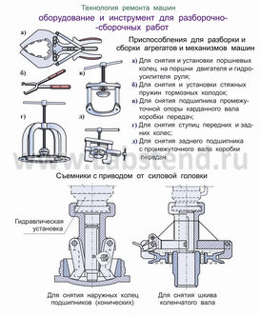
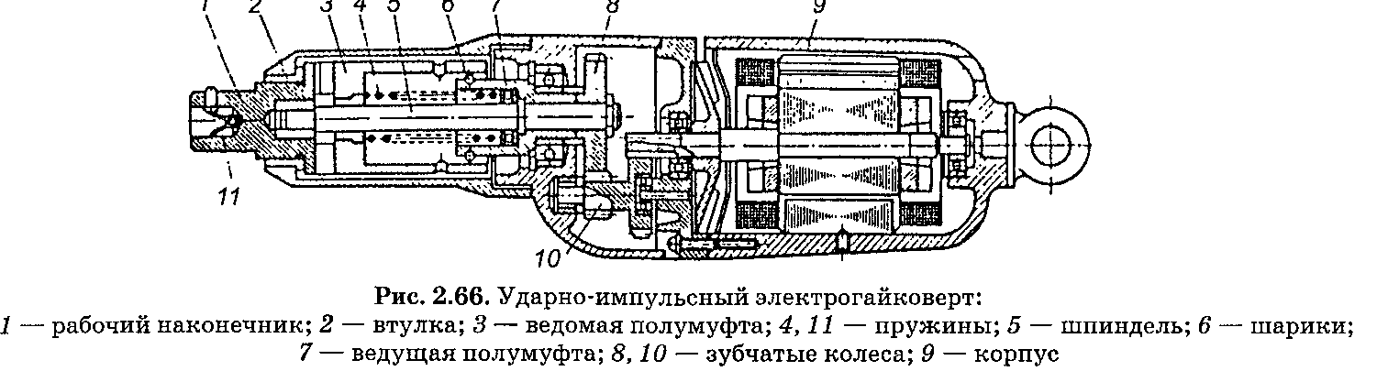

Оценка технического состояния деталей и сборочных единиц.
При дефектации контролируют в первую очередь те элементы деталей, которые в процессе эксплуатации подвергаются изнашиванию или иным внешним воздействиям, а уже после этого проверяют остальные элементы детали. Таким образом, общая методика контроля в процессе дефектации ставит целью быстрейшее выявление выбраковочных показателей детали или сборочной единицы, и в первую очередь контроль тех элементов объекта, которые работают в условиях, могущих вызвать тот или иной дефект.
В результате дефектации и сортировки, которые проводят контролеры после мойки и очистки от загрязнений, деталь может быть отнесена: 1)к годным, если все размеры соответствуют техническим требованиям; 2) негодным (в утиль), если имеется неисправимый дефект (трещина, деформация, превышающая допустимую и т.п.); 3)требующим восстановления, если у детали имеются дефекты, подлежащие восстановлению согласно ТТ.
Результаты дефсктации фиксируют путем маркировки деталей краской: зеленой отмечают детали, годные для дальнейшего использования, красной — негодные, желтой — требующие восстановления.
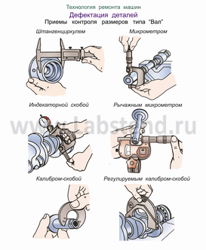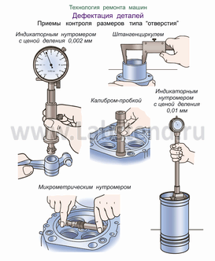
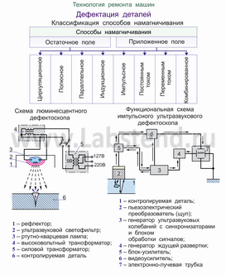
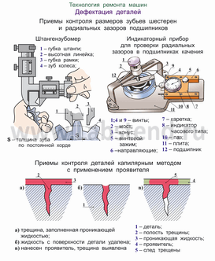
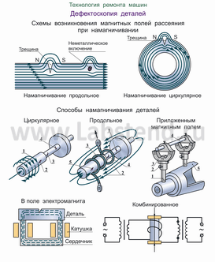
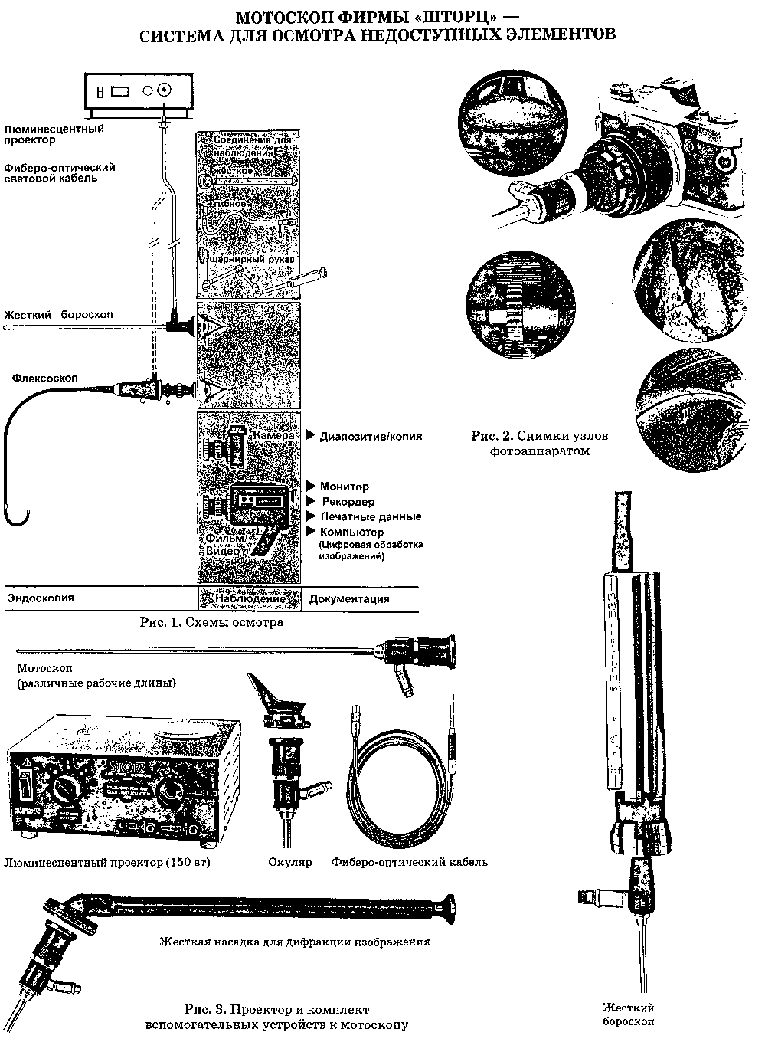
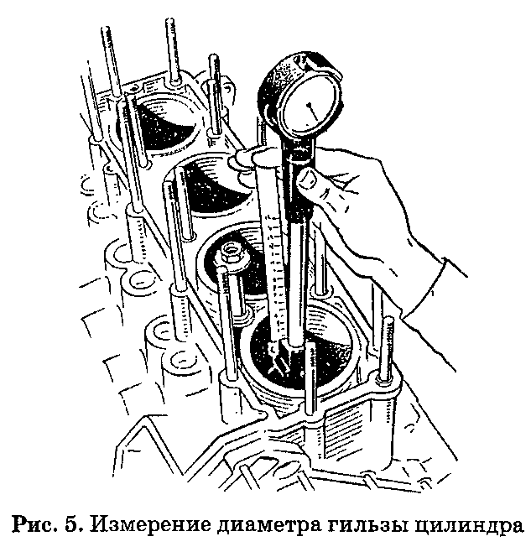

11Комплектование поршней с гильзами
Цель работы: закрепление и развитие знаний, способов, средств и техники комплектования поршней и гильз цилиндров, приобретение практических навыков комплектования деталей и их сочетаний, использования средств контроля и руководства по капитальному ремонту автомобилей.
При сборке новых автомобилей действует в подавляющем большинстве принцип полной взаимозаменяемости деталей, то при ремонте его реализовать уже значительно сложнее. Это вызвано тем, что во время ремонта вместе с новыми деталями используются в допустимых пределах изношенные и детали, обработанные под ремонтный размер. Таким образом размеры. деталей здесь различные. Для качественного ремонта надо детали предварительно тщательно комплектовать, а иногда и подгонять. Основой для комплектования являются технические условия. Надо иметь в виду, чтобы сохранились как посадка соединения, так и предусмотренный конструкцией допуск размерной цепи.
  - зависимости от требуемой посадки соединения, конструкции и размеров деталей — с допустимым они износом, номинального или ремонтного размера — применяются разные методы комплектования.
- По принципу полной взаимозаменяемости, без подбора и подгонки деталей. Так комплектуются подшипники качения с шейками и гнездами для них, шейки коленчатого вала с вкладышами, карданные сочленения и др.
- Без замера деталей, на глазок. Так подбираются детали шлицевых соединений с подвижной посадкой: первичный вал коробки передач и ведомый диск сцепления, синхронизаторы и вторичный вал коробки передач, соединения карданного вала и др. Клапаны и толкатели двигателя должны в своих втулках опускаться под собственным весом, без ощущаемого зазора в них. Смазанный поршневой палец должен входить во втулку шатуна под давлением пальца. Качество такого комплектования зависит от навыков и добросовестности комплектовщика. Требуется и большое количество деталей, чтобы было из чего выбирать.
Замером одной, двух или нескольких деталей. Так комплектуются втулки распределительного вала с их гнездами в блоке цилиндров и промежуточный вал коробки передач с шестернями.
- Замером зазоров между деталями с применением при этом калибров, индикаторных часов и приспособлений. Так комплектуется шлицевое соединение.
- Взвешиванием. Комплектуя поршни и шатуны двигателя, надо учитывать их допустимые отклонения по массе.
6. Метод групповой взаимозаменяемости (селективный подбор). Сущность метода состоит
- том, что детали, изготовленные с большими допусками (отклонениями от номинального размера), селектируются в группы, в пределах которых допуск уже значительно меньше. И затем детали комплектуются уже только из одной группы.
Обозначение группы выбивается на днище поршня или штампом на нижнем поясе гильзы.
Если поршни и гильзы комплектуются из одной группы, то обеспечивается зазор между ними 0...0,024 мм. По техническим условиям зазор должен быть в пределах 0,012...0,024 мм. Этопроверяется протягиванием щупа толщиной 0,05 мм и шириной 13 мм между поршнем и гильзой. Сила протягивания должна быть в пределах 35...45 Н (3,5...4,5 кгс). Поршень вставляется в гильзу днищем вниз, а щуп находится между юбкой поршня и зеркалом гильзы с противоположной стороны от Т-образного выреза на поршне. Измеряют при температуре 20±3 °С.
Такое группирование поршней и гильз позволяет при текущем ремонте в какой-то мере компенсировать износ гильз установкой поршней большего диаметра. Если, например, у нового двигателя были установлены поршни группы А, то замеряют; действительный размер изношенной гильзы, чтобы подобрать новый поршень из группы большего диаметра. Это, конечно, предполагает возможность выбора в запасных поршнях.
Другой способ это расчетный метод. Определяется диаметр поршня (юбка поршня) микрометром. Определяется внутренний диаметр гильзы нутромером. Определяется конусность и овальность гильзы и поршня. Поршни и гильзы разбивают по группам. В группах определяются пары без дефектов. То есть гильзы и поршни с превышением допустимого отклонения овальности и конусности в учет не берутся. Оставшиеся пары гильза – поршень с допустимой овальностью и конусностью, относящиеся к одной группе комплектуют по разности диаметров. Если разница диаметров (Dг - Dп) в пределах 0,025 мм пара считается скомплектованной.
Преимущество селективного подбора деталей состоит в том, что детали могут изготовляться сравнительно неточно, значит и дешево, но после разбивки их на группы можно скомплектовать детали с точной посадкой, следовательно, с большим ресурсом. Недостатком метода является резкое повышение номенклатуры деталей. Например, поршни комплектуются по трем параметрам: наружный диаметр, диаметр отверстия под палец и масса. Поэтому селективный подбор применяют только при комплектовании ответственных соединений.
Комплектование существенно влияет на надежность и долговечность ремонтируемого соединения.
  - поршневую группу входят: цилиндры, поршень, поршневой палец, кольца поршня. Цилиндры многих двигателей съемные. Отдельно изготовленный цилиндр называют гильзой, двигатель со съемными цилиндрами называют гильзованным, может быть и отливка без применения гильз, так называемые негильзованные двигатели. Применение съемных гильз позволяет увеличить срок службы блок-картера, за счет замены изношенных гильз новыми. Материалом для изготовления гильз чаще всего является легированный чугун. Внутренняя сторона гильзы называется зеркалом, зеркало гильзы обрабатывается и закаляется, задиры или царапины на зеркале гильз недопустимы. Гильзы охлаждаемые жидкостью называют мокрыми. Снаружи у гильзы выполнены два посадочных пояска 2 и 3 рис. 7.1. для более плотной установки
- блоке. Между нижним пояском гильзы и блоком цилиндра устанавливаются резиновые уплотнения 4, предотвращающие протекание охлаждающей жидкости из водяной рубашки в поддон картера. На цилиндрах двигателей с воздушной системой охлаждения снаружи цилиндра выполнены охлаждающие ребра. В нижней части цилиндра также имеется буртик для посадки цилиндра на картер. Между буртиком и картером устанавливается медное кольцо для уплотнения. Каждый цилиндр вместе с головкой закрепляется на картере при помощи специальных шпилек.
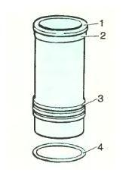

Рис. 7.1. Гильза (цилиндр) с уплотнением.
1 – буртик, 2, 3 – посадочные пояски, 4 – резиновое уплотнение.
Поршни воспринимают усилие во время рабочего хода и передают его на шатуны через поршневой палец. Поршни обеспечивают протекание всех тактов двигателя внутреннего сгорания. Они подвержены воздействию высоких температур, давлений. Поршни движутся в цилиндре с очень высокой скоростью. Поршни должны отвечать многим требованиям: быть легкими, хорошо отводить тепло, обладать высокой износоустойчивостью. Материалом для изготовления поршней служат различные сплавы алюминия. Поршень имеет вид перевернутого стакана (рис. 7.2.). Поршень состоит из днища А, головки Б и юбки В. Днище поршня может быть выполнено гладким или иметь специальную выемку, зависящую от способа смесеобразования и расположения клапанов газораспределителного механизма. Такая форма поршня способствует лучшему смесеобразованию воздуха и топлива, а так же обеспечивает лучшее сгорание топлива.
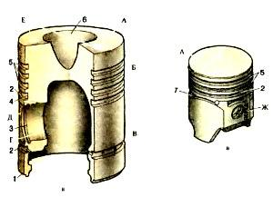

Рис. 7.2. Поршень.
- - Днище поршня; Б - Головка поршня; В - Юбка; Г - Бобышки; Д - Холодильник; Е - Места для нанесения маркировки; Ж - Метка направления установки поршня;
1 -Масло сбрасывающая кромка; 2 -Канавка для маслосъемного кольца; 3 - Канавка для стопорного кольца;
4 - Отверстие для подвода масла к поршневому пальцу; 5 - Канавки для компрессионных колец; 6 - Камера сгорания в поршне; 7 - Прорези; 8 - Стопорное кольцо.
Для двигателя СМД 14 характерен следующий состав комплекта для поршневой группы: Гильза 14-0102-01, поршень 14Н-0305-АП, кольца уплотнительные - СМД9-0128, 14-0141.
Поршень и гильза характеризуются:
Поршень 14Н-0305АП
Поршень 14Н-0305АП предназначен для двигателей СМД-14-15.
Днище поршня плоское без вырезов под клапаны. Поршень имеет три прямоугольные канавки под компрессионные кольца и две под маслосъемные. Камера сгорания дельтовидная. Материал: сплав алюминиевый АК12М2МгН
Покрытие: олово либо графито-дисульфид-молибденовое
Исполнение: Пятиканавочный
Гильза 14-0102
Гильза 14-0102 предназначена для двигателей СМД-14-24.
Гильза мокрого типа, плотная структура материала гильз, отливка центробежным способом. Материал: чугун специальный легированный Масса: 5,05 кг .
Поршневые кольца разделяются на компрессионные 1 и маслосъемные 2 (Рис. 7.3.).
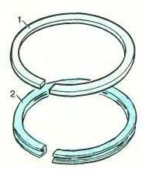

Рис. 7.3. Поршневые кольца.
1 – компрессионные, 2 – маслосъемные.

Компрессионные кольца предназначены для предотвращения прорыва газов из камеры сгорания во время рабочего хода в картер двигателя. Кольца изготавливаются из легированных марок стали. Наружный диаметр кольца больше внутреннего диаметра цилиндра, из-за чего кольцо плотно прилегает к стенкам цилиндра. Для того чтобы кольцо вошло внутрь цилиндра часть кольца вырезают, вследствие чего кольцо пружинит и прилегает плотно к поверхности цилиндра. Вырез в поршневом кольце называется замком. Для уменьшения утечки газов через замок колец их устанавливают напротив друг друга, если кольца 2 или под углом 120˚ в случае если колец три, если колец более трех замки устанавливают друг напротив друга. Более трех колец, как правило, устанавливают на дизельные двигатели, так как там давление газов выше. Верхнее компрессионное кольцо выполняют из хрома, так как он более тугоплавкий. В случае перегрева двигателя между кольцами и канавками образуются шлаковые отложения, вследствие чего кольца перестают свободно двигаться и пружинить в канавке. Данное явление получило название закоксовывание, при этом будет теряться мощность двигателя, повысится расход топлива и масла. Кроме закоксовывания колец возможно так же и их залегание, залегание поршневых колец происходит при длительном простое автомобиля. В случае если такой простой предстоит необходимо делать его консервацию. Маслосъемные кольца предназначены для снятия масла со стенок цилиндра, маслосъемные кольца препятствуют попаданию масла в камеру сгорания. В отличии от компрессионных колец маслосъемные кольца имеют сквозные прорези. Внутри маслосъемного кольца устанавливается пружина. В случае износа маслосъемных колец повышенный расход масла неминуем.
Поршень заменяют в результате чрезмерного износа канавок или юбки поршня. Допускается зазор между новым кольцом и поверхностью канавки 0,3 мм, а между юбкой и поверхностью цилиндра при положении поршня в в. м. т.— 0,4 мм. Гильзы заменяют, если износ их рабочей поверхности превышает 0,2 мм по диаметру. Поршни и гильзы заменяют комплектно в соответствии с размерами и весом деталей.
Поршни и гильзы по размерам, приведенным в таблице 21, сортируют на 3 группы. Обозначение группы и вес поршня в граммах нанесены на его днище (рис. 52), а обозначение группы гильзы — на торце верхнего бурта.
Поршни по диаметру отверстий в бобышках под поршневой палец сортируют на две группы, маркируемые краской белого и желтого цветов. Краску наносят на внутреннюю поверхность пальцев и на бобышки поршня. Для одной и той же группы натяг между пальцами и бобышками поршня должен находиться в пределах 0,001—0,013 мм.
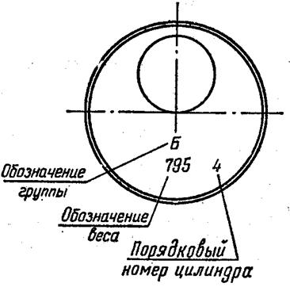
При установке гильзы в блок проверяют выступание бурта гильзы над плоскостью блока. Если оно больше 0,13 мм, то гильза будет деформироваться, в результате чего уменьшится компрессия, снизится мощность двигателя и ускорится износ деталей цилиндро-поршневой группы.

Рис. 7.4.Расположение меток на поршне.
Таблица 7.1
Значение диаметров гильзы и поршня в зависимости от группы.
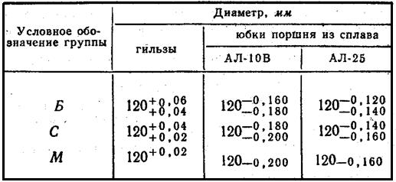

Поршни и гильзы, подвергающиеся комплектации, должны быть одной категории (одного ремонтного размера или размера по чертежу).
Комплектование начинают с подбора поршней по массе (540±2) г, разница которой у поршня сборе с шатуном, пальцем и поршневыми кольцами должна быть не более 8 г. Изменение массы шатуна в сборе с поршнем осуществляется подбором перечисленных выше деталей. Изменение массы поршня осуществляется фрезерованием торца бобышек до размера не менее 23 мм от оси отверстия под палец. Изменение массы шатуна осуществляется фрезерованием прилива на верхней головке до размера не менее 19 мм от центра головки и фрезерованием прилива на крышке нижней головке до глубины не менее 36 мм от ее центра.
Поршни и гильзы для обеспечения селективной сборки рассортировывают на пять размерных групп с групповым допуском 0,012 мм. Обозначения размерной группы выбивают на днище поршня, у гильзы — на ее верхнем торце. Размерная группа поршней, устанавливаемых на двигатель, должна соответствовать размерной группе гильз цилиндров. Допускается подбор поршней из соседних групп (только для двигателя ЗМЗ-24). После подбора на днище поршня ставят клеймо, соответствующее порядковому номеру цилиндра.

Порядок проведения работы – комплектование деталей поршневой группы.
- Изучить представленные образцы.
- Провести замеры образцов по сопрягаемым поверхностям.
- Оценить каждую деталь, если она при дефектации выбраковывается учесть это.
- Результаты осмотра занести в рабочую тетрадь.
- Провести замеры комплектуемых деталей.
- Результаты замеров занести в рабочую тетрадь.
- Скомплектовать детали.
- Сделать выводы по всей работе.
- Ответить на контрольные вопросы в рабочей тетради.
Защитить работу у преподавателя

Комплектование КШМ.
Средства обучения: плакаты, инструкционные карты, учебники: Коробейник А.В. «Ремонт автомобилей», Боровских Ю.И. «Техническое обслуживание и ремонт автомобиля», двигатель ЗИЛ-508 в сборе, коленвал, шатунно-поршневая группа в сборе, маховик, съемники для извлечения толкателей из блока цилиндров и поршневых колец с поршня; приспособление для сжатия поршневых колец при установке поршня в гильзу цилиндра; комплект рожковых ключей, молоток, зубило. Дополнительно: специальный торцовый ключ для отвертывания гаек сальникодержателя заднего конца коленчатого вала; накидной ключ 17 мм.

Содержание и последовательность выполнения лабораторной работы:

1.Разберите и соберите кривошипно-шатунный механизм.
Разобрать и собрать по инструкционной карте.
Результаты оформить в виде технологической карты на разборку.
Технологическая карта на разборку____________________________

№ | Наименование операции | № детали | Кол-во деталей | Инструмент |  | Оборудование и приспособления
 |  |  |  | Название | Размер

2.Проведите дефектацию деталей кривошипно-шатунного механизма (коленвал, поршень, шатун, маховик, поршневые кольца, поршневой палец).
Дефектация деталей – это оценка технического состояния деталей с последующей их сортировкой на группы годности.
Результаты оформить в виде карты технических требований на дефектацию деталей.
Карта технических требований на дефектацию детали.

Эскиз детали |  |  | Наименование детали:
 |  |  | № детали:
 |  |  | Материал детали:
№ позиции  на эскизе | Возможный дефект | Способ установления дефекта и средства контроля | Размер, мм |  | Заключение
 |  |  | По рабочему чертежу | Допустимый без ремонта

3.Ответить на контрольные вопросы.

Контрольные вопросы
1.Какие основные дефекты наблюдаются в блоке цилиндров? Как устраняют коробление привалочных поверхностей?
2.При каких дефектах блок цилиндров выбраковывают? Как устраняют трещины и восстанавливают изношенные резьбовые отверстия?
3.Изложите основные дефекты шатунов, способы их обнаружения и устранения.
4.Какие дефекты встречаются в поршнях и поршневых пальцах и как их устраняют?
5.Перечислите основные дефекты коленвала. При каких дефектах коленвалы выбраковывают?
6.Изложите основные дефекты коренных и шатунных вкладышей и способы их растачивания.
7.Каковы основные дефекты маховика, способы их выявления и устранения.

Электродуговая сварка и резка металлов.
Газовая сварка и резка металлов.
Восстановление деталей полимерными материалами.
Ремонт деталей ШПГ.
Ремонт деталей ГРМ.
Цель: формирование умений и навыков по ремонту деталей ГРМ.
Средства обучения: плакаты, инструкционные карты, учебники: Коробейник А.В. «Ремонт автомобилей», Боровских Ю.И. «Техническое обслуживание и ремонт автомобиля», двигатель ЗИЛ-508 в сборе, распредвал, клапан, коромысло, штанга, толкатель, комплект отверток; комплект гаечных рожковых ключей; съемники; оправка для запрессовки и выпрессовки направляющих втулок клапанов; приспособление для снятия и установки клапанов; щипцы для снятия маслоотражательных колпачков; оправка для установки маслоотражательных колпачков; пассатижи.

Содержание и последовательность выполнения лабораторной работы:

1.Разберите и соберите газораспределительный механизм.
Разобрать и собрать по инструкционной карте.
Результаты оформить в виде технологической карты на разборку.
Технологическая карта на разборку____________________________

№ | Наименование операции | № детали | Кол-во деталей | Инструмент |  | Оборудование и приспособления
 |  |  |  | Название | Размер

2.Проведите дефектацию деталей газораспределительного механизма (распредвал, клапан, коромысло, толкатель, штанги).
Дефектация деталей – это оценка технического состояния деталей с последующей их сортировкой на группы годности.
Результаты оформить в виде карты технических требований на дефектацию деталей.
Карта технических требований на дефектацию детали.

Эскиз детали |  |  | Наименование детали:
 |  |  | № детали:
 |  |  | Материал детали:
№ позиции  на эскизе | Возможный дефект | Способ установления дефекта и средства контроля | Размер, мм |  | Заключение
 |  |  | По рабочему чертежу | Допустимый без ремонта

3.Ответить на контрольные вопросы.

Контрольные вопросы

1.Каковы основные дефекты распредвала и способы их устранения?
2.Какие дефекты встречаются в толкателях и как их устраняют?
3.Какими способами восстанавливают клапаны?
4.Как устраняют основные дефекты коромысел?
5.Каковы основные дефекты головок цилиндров и способы их устранения?
6.Какова последовательность фрезерования фасок клапанных гнезд?
7.Как притирают клапаны к фаскам гнезд?

Ремонт головки блока цилиндров.
.Проверка и регулировка ТНВД.

Ремонт карбюраторов и бензонасосов.
Цель: формирование умений и навыков по ремонту узлов системы питания двигателя.
Средства обучения: плакаты, инструкционные карты, учебники: Коробейник А.В. «Ремонт автомобилей», Боровских Ю.И. «Техническое обслуживание и ремонт автомобиля», бензонасос, карбюратор, форсунка, комплект отверток, молоток, деревянная выколотка, комплект рожковых ключей.
Содержание и последовательность выполнения лабораторной работы:
1.Разберите и соберите бензонасос.
Разобрать и собрать по инструкционной карте.
Результаты оформить в виде технологической карты на разборку.
Технологическая карта на разборку____________________________

№ | Наименование операции | № детали | Кол-во деталей | Инструмент |  | Оборудование и приспособления
 |  |  |  | Название | Размер

2.Проведите дефектацию деталей бензонасоса.
Дефектация деталей – это оценка технического состояния деталей с последующей их сортировкой на группы годности.
Результаты оформить в виде карты технических требований на дефектацию деталей.
Карта технических требований на дефектацию детали.

Эскиз детали |  |  | Наименование детали:
 |  |  | № детали:
 |  |  | Материал детали:
№ позиции  на эскизе | Возможный дефект | Способ установления дефекта и средства контроля | Размер, мм |  | Заключение
 |  |  | По рабочему чертежу | Допустимый без ремонта

3.Разберите и соберите карбюратор.
Разобрать и собрать по инструкционной карте.
Результаты оформить в виде технологической карты на разборку.
Технологическая карта на разборку____________________________

№ | Наименование операции | № детали | Кол-во деталей | Инструмент |  | Оборудование и приспособления
 |  |  |  | Название | Размер

4.Проведите дефектацию деталей карбюратора.
Дефектация деталей – это оценка технического состояния деталей с последующей их сортировкой на группы годности.
Результаты оформить в виде карты технических требований на дефектацию деталей.
Карта технических требований на дефектацию детали.

Эскиз детали |  |  | Наименование детали:
 |  |  | № детали:
 |  |  | Материал детали:
№ позиции  на эскизе | Возможный дефект | Способ установления дефекта и средства контроля | Размер, мм |  | Заключение
 |  |  | По рабочему чертежу | Допустимый без ремонта

5.Разберите и соберите форсунку.
Разобрать и собрать по инструкционной карте.
Результаты оформить в виде технологической карты на разборку.
Технологическая карта на разборку____________________________

№ | Наименование операции | № детали | Кол-во деталей | Инструмент |  | Оборудование и приспособления
 |  |  |  | Название | Размер

6.Проведите дефектацию деталей форсунки.
Дефектация деталей – это оценка технического состояния деталей с последующей их сортировкой на группы годности.
Результаты оформить в виде карты технических требований на дефектацию деталей.
Карта технических требований на дефектацию детали.

Эскиз детали |  |  | Наименование детали:
 |  |  | № детали:
 |  |  | Материал детали:
№ позиции  на эскизе | Возможный дефект | Способ установления дефекта и средства контроля | Размер, мм |  | Заключение
 |  |  | По рабочему чертежу | Допустимый без ремонта

7.Ответить на контрольные вопросы.

Контрольные вопросы

1.Какие дефекты имеет карбюратор и как их устраняют?
2.Какие дефекты имеет бензонасос и как их устраняют?
3.Какие дефекты имеет форсунка и как их устраняют?

Установка гильз в блок и укладка коленчатого вала
Ремонт седел клапанов.
Сборка двигателя.

Ремонт муфты сцепления
Цель: формирование умений и навыков по ремонту деталей сцепления автомобиля.
Средства обучения: плакаты, инструкционные карты, учебники: Коробейник А.В. «Ремонт автомобилей», Боровских Ю.И. «Техническое обслуживание и ремонт автомобиля», сцепление в сборе, приспособление для разборки и сборки сцепления, комплект ключей (торцовые, рожковые, накидные), плоскогубцы.

Содержание и последовательность выполнения лабораторной работы:

1.Разберите и соберите сцепление.
Разобрать и собрать по инструкционной карте.
Результаты оформить в виде технологической карты на разборку.
Технологическая карта на разборку____________________________

№ | Наименование операции | № детали | Кол-во деталей | Инструмент |  | Оборудование и приспособления
 |  |  |  | Название | Размер

2.Проведите дефектацию деталей сцепления (крышка сцепления, нажимной и промежуточный диск сцепления, ведомый диск в сборе, рычаг выключения сцепления, вал сцепления)
Дефектация деталей – это оценка технического состояния деталей с последующей их сортировкой на группы годности.
Результаты оформить в виде карты технических требований на дефектацию деталей.
Карта технических требований на дефектацию детали.

Эскиз детали |  |  | Наименование детали:
 |  |  | № детали:
 |  |  | Материал детали:
№ позиции  на эскизе | Возможный дефект | Способ установления дефекта и средства контроля | Размер, мм |  | Заключение
 |  |  | По рабочему чертежу | Допустимый без ремонта

3.Ответить на контрольные вопросы.

Контрольные вопросы

1.Как разбирают сцепление?
2.Какие дефекты может иметь крышка сцепления и как их устраняют?
3.Какие дефекты бывают в нажимном и промежуточном дисках сцепления и как эти дефекты устраняют?
4.Как устраняют дефекты ведомого диска в сборе?

Ремонт рулевого управления.
Цель: формирование умений и навыков по ремонту деталей рулевого управления автомобиля.
Средства обучения: плакаты, инструкционные карты, учебники: Коробейник А.В. «Ремонт автомобилей», Боровских Ю.И. «Техническое обслуживание и ремонт автомобиля», рулевой механизм, гидроусилитель рулевого управления, комплект ключей (рожковые и накидные), съемники, плоскогубцы, набор шоферского инструмента № 3, круглогубцы, молоток, комплект отверток, медная выколотка, оправка

Содержание и последовательность выполнения лабораторной работы:

1.Разберите и соберите червячный рулевой механизм автомобиля.
Разобрать и собрать по инструкционной карте.
Результаты оформить в виде технологической карты на разборку.
Технологическая карта на разборку____________________________

№ | Наименование операции | № детали | Кол-во деталей | Инструмент |  | Оборудование и приспособления
 |  |  |  | Название | Размер

2.Проведите дефектацию деталей рулевого механизма автомобиля.
Дефектация деталей – это оценка технического состояния деталей с последующей их сортировкой на группы годности.
Результаты оформить в виде карты технических требований на дефектацию деталей.
Карта технических требований на дефектацию детали.

Эскиз детали |  |  | Наименование детали:
 |  |  | № детали:
 |  |  | Материал детали:
№ позиции  на эскизе | Возможный дефект | Способ установления дефекта и средства контроля | Размер, мм |  | Заключение
 |  |  | По рабочему чертежу | Допустимый без ремонта

3.Разберите и соберите гидроусилитель рулевого управления автомобиля.
Разобрать и собрать по инструкционной карте.
Результаты оформить в виде технологической карты на разборку.
Технологическая карта на разборку____________________________

№ | Наименование операции | № детали | Кол-во деталей | Инструмент |  | Оборудование и приспособления
 |  |  |  | Название | Размер

4.Проведите дефектацию деталей гидроусилителя рулевого управления автомобиля.
Дефектация деталей – это оценка технического состояния деталей с последующей их сортировкой на группы годности.
Результаты оформить в виде карты технических требований на дефектацию деталей.
Карта технических требований на дефектацию детали.

Эскиз детали |  |  | Наименование детали:
 |  |  | № детали:
 |  |  | Материал детали:
№ позиции  на эскизе | Возможный дефект | Способ установления дефекта и средства контроля | Размер, мм |  | Заключение
 |  |  | По рабочему чертежу | Допустимый без ремонта

5.Ответить на контрольные вопросы.

Контрольные вопросы

1.Как восстанавливают основные детали рулевого механизма?

Ремонт переднего моста автомобиля.
Цель: формирование умений и навыков по ремонту деталей переднего моста
Средства обучения: плакаты, инструкционные карты, учебники: Коробейник А.В. «Ремонт автомобилей», Боровских Ю.И. «Техническое обслуживание и ремонт автомобиля», передний мост в сборе, комплект ключей (рожковые и накидные), съемники, плоскогубцы, отвертка для пробок продольной тяги, набор шоферского инструмента № 3, круглогубцы, молоток, комплект отверток, медная выколотка, оправка

Содержание и последовательность выполнения лабораторной работы:

1.Разберите и соберите передний мост автомобиля
Разобрать и собрать по инструкционной карте.
Результаты оформить в виде технологической карты на разборку.
Технологическая карта на разборку____________________________

№ | Наименование операции | № детали | Кол-во деталей | Инструмент |  | Оборудование и приспособления
 |  |  |  | Название | Размер

2.Проведите дефектацию деталей переднего моста (балка передней оси, поворотная цапфа, шкворень поворотной цапфы, ступица переднего колеса)
Дефектация деталей – это оценка технического состояния деталей с последующей их сортировкой на группы годности.
Результаты оформить в виде карты технических требований на дефектацию деталей.
Карта технических требований на дефектацию детали.

Эскиз детали |  |  | Наименование детали:
 |  |  | № детали:
 |  |  | Материал детали:
№ позиции  на эскизе | Возможный дефект | Способ установления дефекта и средства контроля | Размер, мм |  | Заключение
 |  |  | По рабочему чертежу | Допустимый без ремонта

3.Ответить на контрольные вопросы.

Контрольные вопросы

1.Каковы основные дефекты передней оси автомобиля, способы их обнаружения и устранения?
2.Как восстанавливают поворотные цапфы?

